# Daftar Pustaka

Abdullah, K., Jannah, M., Aiman, U., Hasda, S., Fadillah, Z., Taqwin, Masita, Ardiawan, K. N., & Sari, M. E. (2022). *Metodologi Penelitian Kuantitatif* (N. Saputra, Ed.; 1st ed.). Yayasan Penerbit Muhammad Zaini. http://penerbitzaini.com

Afandi, M., Chamalah, E., & Wardani, O. P. (2013). *Model dan Metode Pembelajaran Di Sekolah* (1st ed.). UNISSULA PRESS.

Amalia, L., Nurhanisah, H., & Muftianti, A. (2019). Pemanfaatan Media Bahan Alam Melalui Metode Buzz Group (Diskusi Kelompok Kecil) dalam Meningkatkan Kemampuan Siswa Berkarya Seni Rupa Mozaik Dikelas III. *Journal of Elementary Education*, *02*, 172–178.

Amiruddin. (2019). Pembelajaran Kooperatif dan Kolaboratif. *Journal of Education Science*, *5*(1), 24–32.

Amirullah. (2015). *Populasi dan Sampel (pemahaman, jenis dan teknik)* (Online, Vol. 1). Bayu Media Publishing Malang.

Aristin, N. F., & Purnomo, A. (2022). Improving Critical Thinking Skill Through Team-based Projects, is it Effective? *Journal of Education Research and Evaluation*, *6*(4), 586–594. https://doi.org/10.23887/jere.v6i4.48090

Asmi, A., Neldi, H., & Khairudin. (2018). Meningkatkan Minat Belajar Siswa dalam Pembelajaran Pendidikan Jasmani Olahraga dan Kesehatan Melalui Metode Bermain pada Kelas VIII-4 Sekolah Menengah Pertama Negeri 2 Batusangkar. *Jurnal Menssana*, *3*(1), 33–44.

Astra, I. M. (2010). Energi dan Dampaknya Terhadap Lingkungan. *Jurnal Meteorologi Dan Geofisika*, *11*, 131–139.

Astuti, S. P. (2015). Pengaruh Kemampuan Awal dan Minat Belajar Terhadap Prestasi Belajar Fisika. *Jurnal Formatif*, *5*(1), 68–75.

Baker, M. J. (2015). Collaboration in collaborative learning. *Interaction Studies. Social Behaviour and Communication in Biological and Artificial Systems*, *16*(3), 451–473. https://doi.org/10.1075/is.16.3.05bak

Bender, W. N. (2012). *Project-based learning: Differentiating instruction for the 21st century* (Online, Vol. 1). Corwin Press.

Budiastuti, R. E., Hartono, R., Astuti, P., & Wahyuni, S. (2023). Team-Based Project Learning dan Critical Thinking  Mahasiswa: Sebuah Tantangan Pembelajaran Masa Kini. *Prosiding Seminar Nasional Pascasarjana UNNES*, 656–661.

Denton, H. G. (1997). Multidisciplinary team-based project work: planning factors. *Design Studies*, *18*(2), 155–170. https://doi.org/10.1016/S0142-694X(97)85458-0

Dewi, E. R. (2018). Metode Pembelajaran Modern Dan Konvensional Pada Sekolah Menengah Atas. *Jurnal Ilmu Pendidikan, Keguruan, Dan Pembelajaran*, *2*, 44–52.

Erviani, I., Hambali, H., & Thahir, R. (2022). Pengaruh Model Pembelajaran Kooperatif Tipe TGT (Team Games Tournament) Berbantuan Media Kokami Terhadap Keterampilan Kolaorasi Siswa. *Jurnal RIset Dan Inovasi Pembelajaran*, *2*, 30–38.

Fajero, T., Festiawan, R., Anggraeni, D., Rilastiyo Budi, D., Pendidikan Jasmani, J., & Ilmu-Ilmu Kesehatan, F. (2021). Analisis Technological Pedagogical Content Knowledge (TPACK) dalam Implementasi Metode Pembelajaran Daring pada Era Covid-19 di SMA Negeri se-Kota Tegal. *Jurnal Pendidikan Kesehatan Rekreasi*, *7*, 342–353.

Fitri, S., Dwisep Saputra, F., Taufiq, M., Muhammadiyah Tasikmalaya, U., & Tamansari Kota Tasikmalaya Jawa Barat, J. (2022). Pengaruh Penggunaan Smartphone Terhadap Minat Belajar Siswa SMK Negeri 1 Tasikmalaya. *Jurnal Pendidikan Dan Ilmu Sosial*, *1*(3).

Greenstein, & Laura. (2012). *Assessing 21st century skills: a guide to evaluating mastery and authentic learning* (Online). Corwin Press.

Grierson, H. (2013). Detailed empirical studies of student information storing in the context of distributed design team-based project work. *Design Studies*, *34*(3), 378–405. https://doi.org/10.1016/j.destud.2013.01.001

Hamidah, I., & Citra, S. Y. (2021). Efektivitas Model Pembelajaran Project Based Learning (PjBL) terhadap Minat dan Hasil Belajar Siswa. *BIOEDUSAINS:Jurnal Pendidikan Biologi Dan Sains*, *4*(2), 307–314. https://doi.org/10.31539/bioedusains.v4i2.2870

Hanafy, M. S. (2014). Konsep Belajar dan Pembelajaran. *Jurnal Lentera Pendidikan*, *17*(1), 66–79.

Hanun, S. F., Rahman, Y., & Husnita, H. (2023a). Penerapan Metode Project Based Learning Untuk Meningkatkan Minat Belajar PAI Siswa. *Educativo: Jurnal Pendidikan*, *2*(1), 97–106. https://doi.org/10.56248/educativo.v2i1.112

Hanun, S. F., Rahman, Y., & Husnita, H. (2023b). Penerapan Metode Project Based Learning Untuk Meningkatkan Minat Belajar PAI Siswa. *Educativo: Jurnal Pendidikan*, *2*(1), 97–106. https://doi.org/10.56248/educativo.v2i1.112

Harahap, M. R. (2016). Sel Elektrokimia: Karakteristik dan Aplikasi. *CIRCUIT: Jurnal Ilmiah Pendidikan Teknik Elektro*, *2*(1). https://doi.org/10.22373/crc.v2i1.764

Hardani, Auliya, N. H., Andriani, H., Fardani, R. A., Ustiawaty, J., Utami, E. F., Sukmana, D. J., & Istiqomah, R. R. (2020a). *Buku Metode Penelitian Kualitatif & Kuantitatif* (H. Abadi, Ed.). CV. Pustaka Ilmu. https://www.researchgate.net/publication/340021548

Hardani, Auliya, N. H., Andriani, H., Fardani, R. A., Ustiawaty, J., Utami, E. F., Sukmana, D. J., & Istiqomah, R. R. (2020b). *Buku Metode Penelitian Kualitatif & Kuantitatif* (H. Abadi, Ed.). CV. Pustaka Ilmu. https://www.researchgate.net/publication/340021548

Haryono, E., Slamet, M., & Septian, D. (2023). *Statistika SPSS 28* (Rismawati, Ed.; 1st ed., Vol. 1). Penerbit Widina Bhakti Persada Bandung. www.penerbitwidina.com

Hendrawijaya, A. T. (2022). Effects of Mediation of Learning Interest in Improving Student Learning Achievement. *International Journal of Instruction*, *15*(1), 857–872. https://doi.org/10.29333/iji.2022.15149a

Inayah, A. N. (2022). Strategi Pembelejaran Sejarah Dalam Menghadapi Tantangan Pendidikan Indonesia di Abad 21. *JOURNAL OF S SCIENCES & HUMANITIES “ESTORIA*, *3*, 348–365. https://doi.org/https://doi.org/10.30998/je.v3i1.1013

Indarta, Y., Jalinus, N., Waskito, W., Samala, A. D., Riyanda, A. R., & Adi, N. H. (2022). Relevansi Kurikulum Merdeka Belajar dengan Model Pembelajaran Abad 21 dalam Perkembangan Era Society 5.0. *EDUKATIF : JURNAL ILMU PENDIDIKAN*, *4*(2), 3011–3024. https://doi.org/10.31004/edukatif.v4i2.2589

Jais, A. (2019). Penerapan Strategi Pembelajaran Aktif, Inovatif, Kreatif, Efektif dan Menyenangkan (PAIKEM). *Sabilarrsyad*, *4*(1), 113–123. https://doi.org/https://doi.org/10.46576/jsa.v4i1.722

Jazabek, S. (2013). Teaching advanced software design in team-based project course. *IEEE*, 31–40. https://doi.org/10.1109/CSEET.2013.6595234

Kemendikbud, R. I. (2022). *Capaian Pembelajaran Projek Ilmu Pengetahuan Alam  dan Sosial Fase E*. Kurikulum.Kemdikbud.Go.Id.

Kitchen, D., & McDougall, D. (1999). Collaborative Learning on the Internet. *Journal of Educational Technology Systems*, *27*(3), 245–258. https://doi.org/10.2190/5H41-K8VU-NRFJ-PDYK

Kyriacou, Chris. (2009). *Effective teaching in schools : theory and practice*. Nelson Thornes.

Lena, M. S., Trisno, E., & Khairat, F. (2022). The Effect of Motivation and Interest on Students’ English Learning Outcomes 1. *MEXTESOL Journal*, *46*(3).

Mashartanto, A. A., Purnama, C., & Mulyana, F. (2022). Pengaruh Motivasi Instrinsik dan Ekstrinsik Terhadap Prestasi belajar Teknologi Informatika Taruna/i Angkatan V Politeknik Pelayaran Sumatera Barat. *Jurnal Saintek Maritim*, *2*, 183–192.

Mills, R., Tomas, L., Whiteford, C., & Lewthwaite, B. (2020). Developing Middle School Students’ Interest in Learning Science and Geology Through Slowmation. *Research in Science Education*, *50*(4), 1501–1520. https://doi.org/10.1007/s11165-018-9741-8

Nasution, M. kalsum. (2017). Penggunaan Metode Pembelajaran Dalam Peningkatan Hasil Belajar Siswa. *Studia Didaktika: Jurnal Ilmiah Bidang Pendidikan* , *11*(1), 9–16.

Nurhasanah, S., & Sobandi, A. (2016). Minat Belajar Sebagai Determinan Hasil Belajar Siswa. *Jurnal Pendidikan Manajemen Perkantoran*, *1*(1), 128–135. http://ejournal.upi.edu/index.php/jpmanper/article/view/00000

Nurpratiwi, S., Amaliyah, A., & Romli, N. A. (2022). Learning by Project: Develop Students’ Self-reflection and Collaboration Skills Using Team-Based Project. *Hayula: Indonesian Journal of Multidisciplinary Islamic Studies*, *6*(2), 267–284. https://doi.org/10.21009/hayula.006.02.07

Nurwahidah, Abdul, N. devi B., & Jumiaty, A. A. (2022). Students’ Perceptions on The Use of Team-Based Project in English Vocabulary Lesson at SMA Muhammadiyah 1 Unismuh Makassar. *Klasikal: Journal of Education, Language Teaching and Science*, *4*.

Owen, C. (2021). Charity Fundraising Project: A Team-Based Project for Developing Problem-Structuring Skills. *Management Teaching Review*, *6*(1), 21–36. https://doi.org/10.1177/2379298119848078

P., A. A. (2019). Pengembangan Minat Belajar Dalam Pembelajaran. *JURNAL IDAARAH*, *3*(2), 205–215. https://doi.org/10.24252/idaarah.v3i2.10012

Picard, C., Hardebolle, C., Tormey, R., & Schiffmann, J. (2022a). Which professional skills do students learn in engineering team-based projects? *European Journal of Engineering Education*, *47*(2), 314–332. https://doi.org/10.1080/03043797.2021.1920890

Picard, C., Hardebolle, C., Tormey, R., & Schiffmann, J. (2022b). Which professional skills do students learn in engineering team-based projects? *European Journal of Engineering Education*, *47*(2), 314–332. https://doi.org/10.1080/03043797.2021.1920890

Piska, O. :, Andira, A., Utami, A., Astriana, M., & Walid, A. (2022). Analisis Minat Siswa Terhadap Hasil Belajar Siswa Dalam Pembelajaran IPA. *PIONIR: JURNAL PENDIDIKAN*, *11*(1), 46–57.

Priadana, M. S., & Sunarsih, D. (2021). *Metode Penelitian Kuantitatif* (online, Vol. 1). Pascal Book.

Prihatini, E. (2017). PENGARUH METODE PEMBELAJARAN DAN MINAT  BELAJAR TERHADAP HASIL BELAJAR IPA. *Jurnal Formatif*, *7*(2), 171–179.

Priyono. (2016). *Metode Penelitian Kuantitatif* (T. `Chandra, Ed.; Online, Vol. 2). Zifatama publishing.

Purnomo, A., Rohmah Adi, K., Ratnawati, I., Saiful Rachmah, A., Wiratama, I., & Farista Aristin, N. (2023). Pelatihan Case Method dan Team Based Project Guru IPS SMP Di Malang Raya Sebagai Solusi Mengatasi Demotivasi Siswa. *Jurnal Pengabdian ILUNG (Inovasi Lahan Basah Unggul)*, *2*, 656–663. https://doi.org/10.20527/ilung.v2i4

Purnomo, H., & Ilyas, Y. (2019). *Tutorial Pembelajaran Berbasis Proyek* (N. H. A, Ed.; 1st ed.). K-Media.

Purwati, P. (2010). Pengaruh Penerapan Metode Drill/Latihan Terhadap Minat Belajar Siswa Pada Mata Pelajaran Fiqih (Penelitian di MTS Attarbiyyah Bayongbong Garut ). *Jurnal Pendidikan Universitas Garut*, *4*, 48–53. www.journal.uniga.ac.id

Puspa, C. I. S., Rahayu, D. N. O., & Parhan, M. (2023). Transformasi Pendidikan Abad 21 dalam Merealisasikan Sumber Daya Manusia Unggul Menuju Indonesia Emas 2045. *Jurnal Basicedu*, *7*(5), 3309–3321. https://doi.org/10.31004/basicedu.v7i5.5030

Quraisy, A. (2020). Normalitas Data Menggunakan Uji Kolmogorov-Smirnov dan Saphiro-Wilk (Studi kasus penghasilan orang tua mahasiswa Prodi Pendidikan Matematika Unismuh Makassar). *J-HEST: Journal of Healt, Education, Economics, Science, and Technology*, *3*(1), 7–11.

Ramdani, N. G., Fauziyyah, N., Fuadah, R., Rudiyono, S., Septiyaningrum, Y. A., Salamatussa’adah, N., & Hayani, A. (2023). Definisi Dan Teori Pendekatan, Strategi, Dan Metode Pembelajaran. *Indonesian Journal of Elementary Education and Teaching Innovation*, *2*(1), 20. https://doi.org/10.21927/ijeeti.2023.2(1).20-31

Riduwan. (2019). *Belajar Mudah Penelitian untuk Guru-Karyawan dan Peneliti Pemula* (11th ed., Vol. 1). Alfabeta.

Rina Dwi Muliani, R. D. M., & Arusman, A. (2022). Faktor - Faktor yang Mempengaruhi Minat Belajar Peserta Didik. *Jurnal Riset Dan Pengabdian Masyarakat*, *2*(2), 133–139. https://doi.org/10.22373/jrpm.v2i2.1684

Rukminingsih, Adnan, G., & Latief, M. A. (2020). *Metode Penelitian Pendidikan* (E. Munastiwi & H. Ardi, Eds.; 1st ed.). Erhaka Art. www.erhakautama.com

Saenab, S., Rahma Yunus, S., & Husain. (2019). Pengaruh Penggunaan Model Project Based Learning Terhadap Keterampilan Kolaborasi Mahasiswa Pendidikan IPA. *Jurnal Biology Science & Education*, *6*, 30–41.

Sahir, S. H. (2021). *Metodologi Penelitian* (T. Koryati, Ed.; Vol. 1). KBM Indonesia. www.penerbitbukumurah.com

Saleh, C. (2020). *Konsep, Pengertian, dan  Tujuan Kolaborasi* (1st ed., Vol. 1). Pustaka Universitas Terbuka. https://pustaka.ut.ac.id/lib/wp-content/uploads/pdfmk/DAPU6107-M1.pdf

Samben, S. (2014). Pengaruh Minat dan Kebiasaan Belajar Terhadap Prestasi Belajar. *Jurnal Elektika*, *2*(1), 60–66.

Sani, M. (2020). *Harmonisasi PUU RUU Tentang Bahan Kimia*. Ditjenpp.Kemenkumham.Go.Id.

Sinambela, P. N. J. M., Bulan, A., Febrina, As., Susilowaty, N., Fatchurrohman, M., Novianti, W., Sembiring, E. T. B., Chairunnisa, Subroto, D. E., & Mardhiyana, D. (2022). *Model-model Pembelajaran* (M. R. Kurnia & F. N. Kartika, Eds.; Online, Vol. 1). PT. Sada Kurnia Pustaka.

Soecahyadi. (2012). *Analisa Statistik dengan Aplikasi SPSS* (Online, Vol. 1). Universitas Sahid Jakarta.

Sudijono, A. (2016). *Pengantar Evaluasi Pendidikan* (Online, Vol. 1). Raja Grafindo Persada.

Sudirman, Kondolayuk, M. L., Sriwahyuningrum, A., Cahaya, I. M. E., Astuti, N. L. S., Setiawan, J., Tandirerung, W. Y., Rahmi, S., Nusantari, D. O., Indrawati, F., Fittriya, N. L., Aziza, N., Kurniawati, N., Wardhana, A., & Hasanah, T. (2023a). *Metodologi Penelitian 1* (S. Haryanti, Ed.; 1st ed., Vol. 1). Media Sains Indonesia dan Penulis.

Sudirman, Kondolayuk, M. L., Sriwahyuningrum, A., Cahaya, I. M. E., Astuti, N. L. S., Setiawan, J., Tandirerung, W. Y., Rahmi, S., Nusantari, D. O., Indrawati, F., Fittriya, N. L., Aziza, N., Kurniawati, N., Wardhana, A., & Hasanah, T. (2023b). *Metodologi Penelitian 1* (S. Haryanti, Ed.; 1st ed., Vol. 1). Media Sains Indonesia dan Penulis.

Sugiyono. (2013). *Metode Penelitian Kuantitatif Kualitatif dan R&D* (19th ed.). Alfabeta.

Sujana, I. W. C. (2019). Fungsi dan Tujuan Pendidikan Indonesia. *Jurnal Pendidikan Dasar*, *4*.

Sukarelawa, I., Indratno, T. K., & Ayu, S. M. (2024). *N-Gain vs Stacking* (T. K. Indratno, Ed.; Online, Vol. 1). SuryaCahya.

Sulfiani, B. (2021). Kemampuan Berkolaborasi dan Keterampilan Berpikir Kreatif Siswa: Pengaplikasian Project Based Learning. *Jurnal Ilmu Manajemen Sosial Humaniora (JIMSH)*, *4*(1), 13–25.

Susongko, P. (2016a). *Pengatar Metodologi Penelitian Pendidikan* (A. Shidiq, Ed.; 1st ed., Vol. 1). Badan Penerbit Universitas Pancasakti Tegal.

Susongko, P. (2016b). *Pengatar Metodologi Penelitian Pendidikan* (A. Shidiq, Ed.; 1st ed., Vol. 1). Badan Penerbit Universitas Pancasakti Tegal.

Syafriani, D., Darmana, A., Syuhada, F. A., & Sari, D. P. (2023). *Buku Ajar Statistik Uji Beda untuk Penelitian Pendidikan (Cara dan Pengolahannya Dengan SPSS)* (1st ed., Vol. 1). EUREKA MEDIA AKSARA.

Syaripudin, I. D., Samsudin, A., & Yuliani, W. (2023). Validitas dan Reliabilitas Angket Minat Belajar. *FOKUS*, *6*(1). https://doi.org/10.22460/focus.v1i1.8641

Tekad, & Pebriana, R. (2022). Pengaruh Model Pembelajaran Team-Based Project terhadap Keterampilan Komunikasi dan Keterampilan Kolaborasi pada Mata Kuliah Bahasa Indonesia. *Jurnal PTK Dan Pendidikan*, *7*(2). https://doi.org/10.18592/ptk.v7i2.5445

Tusyadi, N. A., Erwin, & Pranata, K. (2021). Pengaruh Model Pembelajaran Project Based Learning Terhadap Minat Belajar Siswa IPA. *Jurnal Educatio*, *7*(4), 1659–1664. https://doi.org/10.31949/educatio.v7i4.1500

Ulfa, R. (2021). Variabel Penelitian Dalam Penelitian Pendidikan. *Jurnal Pendidikan Dan Keislaman*, *1*, 342–351.

Wijayanti, I. D., & Ekantini, A. (2023). Implementasi Kurikulum Merdeka Pada Pembelajaran IPAS MI/SD. *Jurnal Ilmiah Pendidikan Dasar* , *8*(2), 2100–2112.

Wiwik Ernawati, M. D., Sudarmin, S., Asrial, A., Haryanto, H., Azzahra, M. Z., & Triani, E. (2022). A study of attitude and interest in the student’s lessons. *Cypriot Journal of Educational Sciences*, *17*(6), 1901–1913. https://doi.org/10.18844/cjes.v17i6.7484

Yolanda, N., Masthura, & Daulay, H. (2022). Pengaruh Variasi Waktu Fermentasi Terhadap Kelistrikan Sel Volta dengan Menggunakan Larutan Buah Tomat. *Jurnal Einstein: Hasil Penelitian Bidang Fisika*, *2*, 61–66. http://jurnal.unimed.ac.id/2012/index.php/einsten

Zahra, A., Syachruroji, A., & Rokmanah, S. (2023). Meningkatkan Minat Belajar Peserta Didik melalui Media Pembelajaran. *Jurnal Pendidikan Tambusai*, *7*(3), 22649–22657.

Zamzami, A. B. (2016). Kolaborasi Problem Based Learning dan Group Investigation untuk Meningkatkan Aktivitas dan Hasil Belajar Pendidikan Agama Islam. *Islamic Teacher Journal*, *4*(1), 23–37. https://doi.org/http://dx.doi.org/10.21043/elementary.v4i1.1930

Zulfatunnisa, S., & Maknun, L. (2022). Pentingnya Peran Guru Dalam Proses Pembelajaran. *Jurnal Gentala Pendidikan Dasar*, *7*(2), 199–213. https://doi.org/10.22437/gentala.v4i1.xxxxx

# Lampiran

Lampiran Uji Instrumen Kuesioner Minat Belajar dan Kemampuan Kolaborasi

**Instrumen Penelitian Variabel**

* Minat belajar: Minat belajar adalah ketertarikan yang kuat terhadap kegiatan belajar yang disertai dengan rasa senang dan kepuasan (Astuti, 2015)
* Kemampuan kolaborasi: Kemampuan kolaborasi merujuk pada kapasitas individu atau kelompok untuk bekerja bersama secara efektif dalam mencapai tujuan bersama. Hal ini melibatkan komunikasi yang baik, koordinasi, pemecahan masalah bersama, dan pembagian tanggung jawab.(Sulfiani, 2021)

Indikator yang akan digunakan pada penelitian kali ini adalah sebagai berikut:

1. Minat belajar dari (Syaripudin et al., 2023) dengan indikator:
   1. Perasaan senang dalam belajar,
   2. Memperhatikan saat pelajaran,
   3. Ketertarikan dalam belajar dan
   4. Partisipasi dalan belajar.
2. Kemampuan kolaborasi dari (Greenstein & Laura, 2012) dengan indikator antara lain:
   1. Sikap dan karakter kolaborasi,
   2. Perilaku aktif kolaborasi,
   3. keterampilan.

**Instrumen Kuesioner Minat Belajar dan Kemampuan Kolaboras**

Pengisian kuesioner ini bertujuan untuk mengukur minat belajar dan kemampuan kolaborasi dengan perlakuan metode *team-based project.*

Petunjuk pengisian

1. Bacalah dengan teliti dan seksama!

1. Kerjakan semua pernyataan pada kolom jawaban yang telah disediakan, dengan memberi tanda check list (✔) sesui pendapat anda
2. Tulis nama, kelas, nomor absen
3. Serahkan jawaban anda jika anda sudah selesai mengerjakan kuesioner ini

Nama :

Kelas :

No absen :

**Petunjuk Pengisian**

SS = Sangat Setuju

S = Setuju

TS = Tidak Setuju

STS = Sangat Tidak Setuju

Kuesioner Minat Belajar

|  |  |  |  |  |  |
| --- | --- | --- | --- | --- | --- |
| Indikator 1: Perasaan Senang Dalam Belajar | | SS | S | TS | STS |
| No. |  |  |  |  |  |
| 1. | Saya merasa senang ketika sedang belajar dan menemukan materi yang menarik bagi saya di pelajaran IPAS. |  |  |  |  |
| 2. | Saat memahami suatu konsep baru, saya merasa senang dan termotivasi untuk terus belajar. |  |  |  |  |
| 3. | Ketika diberikan tugas atau proyek belajar, saya merasa senang karena itu menjadi kesempatan untuk meningkatkan pemahaman saya |  |  |  |  |
| 4 | Saya merasa gembira dan semangat ketika berhasil mengatasi tantangan dalam belajar |  |  |  |  |
| Indikator 2: Memperhatikan Dalam Belajar | | SS | S | TS | STS |
| 5. | Saya cenderung fokus dan memperhatikan dengan baik ketika belajar di kelas. |  |  |  |  |
| 6. | Saya selalu mencatat materi pelajaran IPAS. |  |  |  |  |
| 7. | Saat melakukan tugas atau proyek, saya melibatkan diri sepenuh hati dan memperhatikan setiap langkah yang diperlukan untuk menyelesaikannya dengan baik. |  |  |  |  |
| 8. | Saya aktif mengikuti diskusi dan bertanya pertanyaan saat ada hal yag kurang jelas selama pembelajaran |  |  |  |  |
| Indikator 3: Ketertarikan dalam Belajar | | SS | S | TS | STS |
| 9. | Saya merasa metode belajar yang digunakan dapat membantu saya memecahkan masalah di Pelajaran IPAS |  |  |  |  |
| 10. | Saya merasa metode yang diterapkan dalam pembelajaran IPAS ini dapat membantu saya menjadi lebih peduli terhadap lingkungan dan masyarakat. |  |  |  |  |
| 11. | Saya merasa tertarik untuk terus belajar dan mengembangkan keterampilan baru yang dapat berguna dalam kehidupan sehari-hari maupun karier saya di masa depan melalui pelajaran IPAS |  |  |  |  |
| 12. | Saya merasa tertarik dan termotivasi untuk menggalu lebih dalam topik-topik yang diajarkan dalam Pelajaran IPAS |  |  |  |  |

**Petunjuk Pengisian**

SS = Sangat Sering

S = Sering

J = Jarang

STS = Sangat Tidak Sering

|  |  |  |  |  |  |
| --- | --- | --- | --- | --- | --- |
| Indikator 4: Berpartisipasi dalam Belajar | | SS | S | J | STS |
| 13. | Saya sering mengajukan pertanyaan kritis untuk merangsang pemikiran kritis dan refleksi dalam pembelajaran IPAS dengan menggunakan metode ini. |  |  |  |  |
| 14. | Saya senang mengikuti kegiatan lapangan atau kunjungan ke tempat yang relevan untuk mendapatkan pengalaman langsung terkait pelajaran IPAS. |  |  |  |  |
| 15. | Saya sering menyiapkan materi dan catatan yang berkaitan dengan IPAS sebelum belajar. |  |  |  |  |
| 16. | Saya aktif berpartisipasi dalam diskusi kelompok atau proyek kolaboratif dalam pembelajaran IPAS |  |  |  |  |

**Kuesioner Kemampuan Kolaborasi**

**Petunjuk Pengisian**

SS = Sangat Setuju

S = Setuju

TS = Tidak Setuju

STS = Sangat Tidak Setuju

|  |  |  |  |  |  |
| --- | --- | --- | --- | --- | --- |
| Indikator 1: Sikap dan Karakter  Kolaboratif | | SS | S | TS | STS |
| No. |  |  |  |  |  |
| 1. | Saya berperan aktif berdiskusi dengan kelompok |  |  |  |  |
| 2. | Saya menyampaikan ide dalam menyelesaikan permasalah pada praktikum |  |  |  |  |
| 3. | Saya terbuka dan menerima pendapat anggotanya saat berdiskusi dalam menyelesaikan permasalahan di praktikum |  |  |  |  |
| 4. | Saya aktif berpartisipasi dalam menciptakan suasana belajar yang ramah dan terbuka bagi semua orang, dimana setiap orang merasa diterima dan didukung. |  |  |  |  |

**Petunjuk Pengisian**

SS = Sangat Sering

S = Sering

J = Jarang

STS = Sangat Tidak Sering

|  |  |  |  |  |  |
| --- | --- | --- | --- | --- | --- |
| Indikator 2 Perilaku Aktif Kolaborasi | | SS | S | J | STS |
| 5. | Saya menerima untuk masuk ke dalam kelompok yang ditentukan |  |  |  |  |
| 6. | Saya berdiskusi dalam pembagian tugas untuk menyelesaikan masalah pada praktikum |  |  |  |  |
| 7. | Saya menanyakan tugas maupun materi yang belum dipahami dan membantu jika ada kesulitan dalam kelompok. |  |  |  |  |
| 8. | Saya secara aktif berbagi pengetahuan dan pengalaman saya dengan kelompok, serta mendukung Upaya Bersama dalam |  |  |  |  |
|  | mecapai tujuan belajar dalam praktikum |  |  |  |  |
|  | Indikator 3: Keterampilan | SS | S | J | STS |
| 9. | Saya mampu mengkomunikasikan ide dan pandangan secara jelas dan efektif saat bekerja dalam kelompok. |  |  |  |  |
| 10. | Saya memiliki keterampilan mendengarkan yang baik, dan dapat dengan aktif menerima masukan atau tanggapan dari anggota kelompok. |  |  |  |  |
| 11. | Saya dapat bekerja sama dan berkontribusi secara produktif dalam pembagian tugas dan tanggung jawab saat berkolaborasi dalam proyek bersama. |  |  |  |  |
| 12. | Saya mampu menyesuaikan gaya komunikasi saya sesuai dengan kebutuhan kelompok. |  |  |  |  |

Lampiran Kuesioner Minat Belajar dan Kemampuan Kolaborasi

**Instrumen Penelitian Variabel**

* Minat belajar: Minat belajar adalah ketertarikan yang kuat terhadap kegiatan belajar yang disertai dengan rasa senang dan kepuasan (Astuti, 2015)
* Kemampuan kolaborasi: Kemampuan kolaborasi merujuk pada kapasitas individu atau kelompok untuk bekerja bersama secara efektif dalam mencapai tujuan bersama. Hal ini melibatkan komunikasi yang baik, koordinasi, pemecahan masalah bersama, dan pembagian tanggung jawab.(Sulfiani, 2021)

Indikator yang akan digunakan pada penelitian kali ini adalah sebagai berikut:

1. Minat belajar dari (Syaripudin et al., 2023) dengan indikator:
   1. Perasaan senang dalam belajar,
   2. Memperhatikan saat pelajaran,
   3. Ketertarikan dalam belajar dan
   4. Partisipasi dalan belajar.
2. Kemampuan kolaborasi dari (Greenstein & Laura, 2012) dengan indikator antara lain:
   1. Sikap dan karakter kolaborasi,
   2. Perilaku aktif kolaborasi,
   3. keterampilan.

Rincian Item Kuesioner

|  |  |  |  |  |
| --- | --- | --- | --- | --- |
| No. | Variabel | Indikator | Jumlah *Item* | Item Ke- |
| 1. | Minat Belajar | Perasaan senang dalam belajar | 2 | 1-2 |
| Memperhatikan saat Pelajaran | 3 | 3-5 |
| Ketertarikan dalam belajar | 4 | 6-9 |
| Partisipasi dalam belajar | 2 | 10-11 |
| Total | 11 |  |
| 2. | Kemampuan  Kolaborasi | Sikap dan karakter kolaborasi | 3 | 1-3 |
| Perilaku aktif kolaborasi | 3 | 4-6 |
| Keterampilan | 4 | 7-10 |
| Total | 10 |  |

Instrumen Kuesioner Minat Belajar dan Kemampuan Kolaboras

Pengisian kuesioner ini bertujuan untuk mengukur minat belajar dan kemampuan kolaborasi dengan perlakuan metode *team-based project.*

Petunjuk pengisian

1. Bacalah dengan teliti dan seksama!

2. Kerjakan semua pernyataan pada kolom jawaban yang telah disediakan, dengan memberi tanda check list (✔) sesui pendapat anda

3. Tulis nama, kelas, nomor absen

4. Serahkan jawaban anda jika anda sudah selesai mengerjakan kuesioner ini

Nama :

Kelas :

No absen :

**Petunjuk Pengisian**

SS = Sangat Setuju

S = Setuju

TS = Tidak Setuju

STS = Sangat Tidak Setuju

Kuesioner Minat Belajar

|  |  |  |  |  |  |
| --- | --- | --- | --- | --- | --- |
| Indikator 1: Perasaan Senang Dalam Belajar | | SS | S | TS | STS |
| No. |  |  |  |  |  |
| 1. | Saat memahami suatu konsep baru, saya merasa senang dan termotivasi untuk terus belajar. |  |  |  |  |
| 2. | Saya merasa gembira dan bersemangat ketika berhasil mengatasi tantangan dalam belajar. |  |  |  |  |
| Indikator 2: Memperhatikan Dalam Belajar | | SS | S | TS | STS |
| 3. | Saya selalu mencatat materi pelajaran IPAS. |  |  |  |  |
| 4. | Saat melakukan tugas atau proyek, saya melibatkan diri sepenuh hati dan memperhatikan setiap langkah yang diperlukan untuk menyelesaikannya dengan baik. |  |  |  |  |
| 5. | Saya aktif mengikuti diskusi dan bertanya pertanyaan saat ada hal yang kurang jelas selama pembelajaran. |  |  |  |  |
| Indikator 3: Ketertarikan dalam Belajar | | SS | S | TS | STS |
| 6. | Saya merasa metode belajar yang digunakan dapat membantu saya memecahkan masalah di Pelajaran IPAS |  |  |  |  |
| 7. | Saya merasa metode yang diterapkan dalam pembelajaran IPAS ini dapat membantu saya menjadi lebih peduli terhadap lingkungan dan masyarakat. |  |  |  |  |
| 8. | Saya merasa tertarik untuk terus belajar dan mengembangkan keterampilan baru yang dapat berguna dalam kehidupan sehari-hari maupun karier saya di masa depan melalui pelajaran IPAS |  |  |  |  |
| 9. | Saya merasa tertarik dan termotivasi untuk menggali lebih dalam topik-topik yang diajarkan dalam pelajaran IPAS |  |  |  |  |

**Petunjuk Pengisian**

SS = Sangat Sering

S = Sering

J = Jarang

STS = Sangat Tidak Sering

|  |  |  |  |  |  |
| --- | --- | --- | --- | --- | --- |
| Indikator 4: Berpartisipasi dalam Belajar | | SS | S | J | STS |
| 10. | Saya senang mengikuti kegiatan lapangan atau kunjungan ke tempat yang relevan untuk mendapatkan pengalaman langsung terkait pelajaran IPAS. |  |  |  |  |
| 11. | Saya aktif berpartisipasi dalam diskusi kelompok atau proyek kolaboratif dalam pembelajaran IPAS |  |  |  |  |

**Kuesioner Kemampuan Kolaborasi**

**Petunjuk Pengisian**

SS = Sangat Setuju

S = Setuju

TS = Tidak Setuju

STS = Sangat Tidak Setuju

|  |  |  |  |  |  |
| --- | --- | --- | --- | --- | --- |
| Indikator 1: Sikap dan Karakter  Kolaboratif | | SS | S | TS | STS |
| No. |  |  |  |  |  |
| 1. | Saya berperan aktif berdiskusi dengan kelompok |  |  |  |  |
| 2. | Saya terbuka dan menerima pendapat anggotanya saat berdiskusi dalam menyelesaikan permasalahan di praktikum |  |  |  |  |
| 3. | Saya aktif berpartisipasi dalam menciptakan suasana belajar yang ramah dan terbuka bagi semua orang, di mana setiap orang merasa diterima dan didukung. |  |  |  |  |

**Petunjuk Pengisian**

SS = Sangat Sering

S = Sering

J = Jarang

STS = Sangat Tidak Sering

|  |  |  |  |  |  |
| --- | --- | --- | --- | --- | --- |
| Indikator 2 Perilaku Aktif Kolaborasi | | SS | S | J | STS |
| 4. | Saya berdiskusi dalam pembagian tugas untuk menyelesaikan masalah pada praktikum |  |  |  |  |
| 5. | Saya menanyakan tugas maupun materi yang belum dipahami dan membantu jika ada kesulitan dalam kelompok. |  |  |  |  |
| 6. | Saya secara aktif berbagi pengetahuan dan pengalaman saya dengan anggota kelompok, serta mendukung upaya bersama dalam mencapai tujuan bersama dalam praktikum.. |  |  |  |  |

|  |  |  |  |  |  |
| --- | --- | --- | --- | --- | --- |
|  | Indikator 3: Keterampilan | SS | S | J | STS |
| 7. | Saya mampu mengkomunikasikan ide dan pandangan secara jelas dan efektif saat bekerja dalam kelompok. |  |  |  |  |
| 8. | Saya memiliki keterampilan mendengarkan yang baik, dan dapat dengan aktif menerima masukan atau tanggapan dari anggota kelompok. |  |  |  |  |
| 9. | Saya dapat bekerja sama dan berkontribusi secara produktif dalam pembagian tugas dan tanggung jawab saat berkolaborasi dalam proyek bersama. |  |  |  |  |
| 10. | Saya mampu menyesuaikan gaya komunikasi saya sesuai dengan kebutuhan kelompok |  |  |  |  |

Lampiran Hasil Reliabilitas Kuesioner Minat Belajar dan Kemampuan Kolaborasi

Reliabilitas kuesioner minat belajar

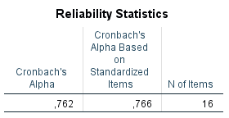

Reliabilitas kuesioner kemampuan kolaborasi

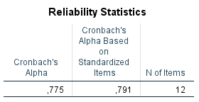

Lampiran Lembar Validasi Konten Aspek Psikometri

Validator I

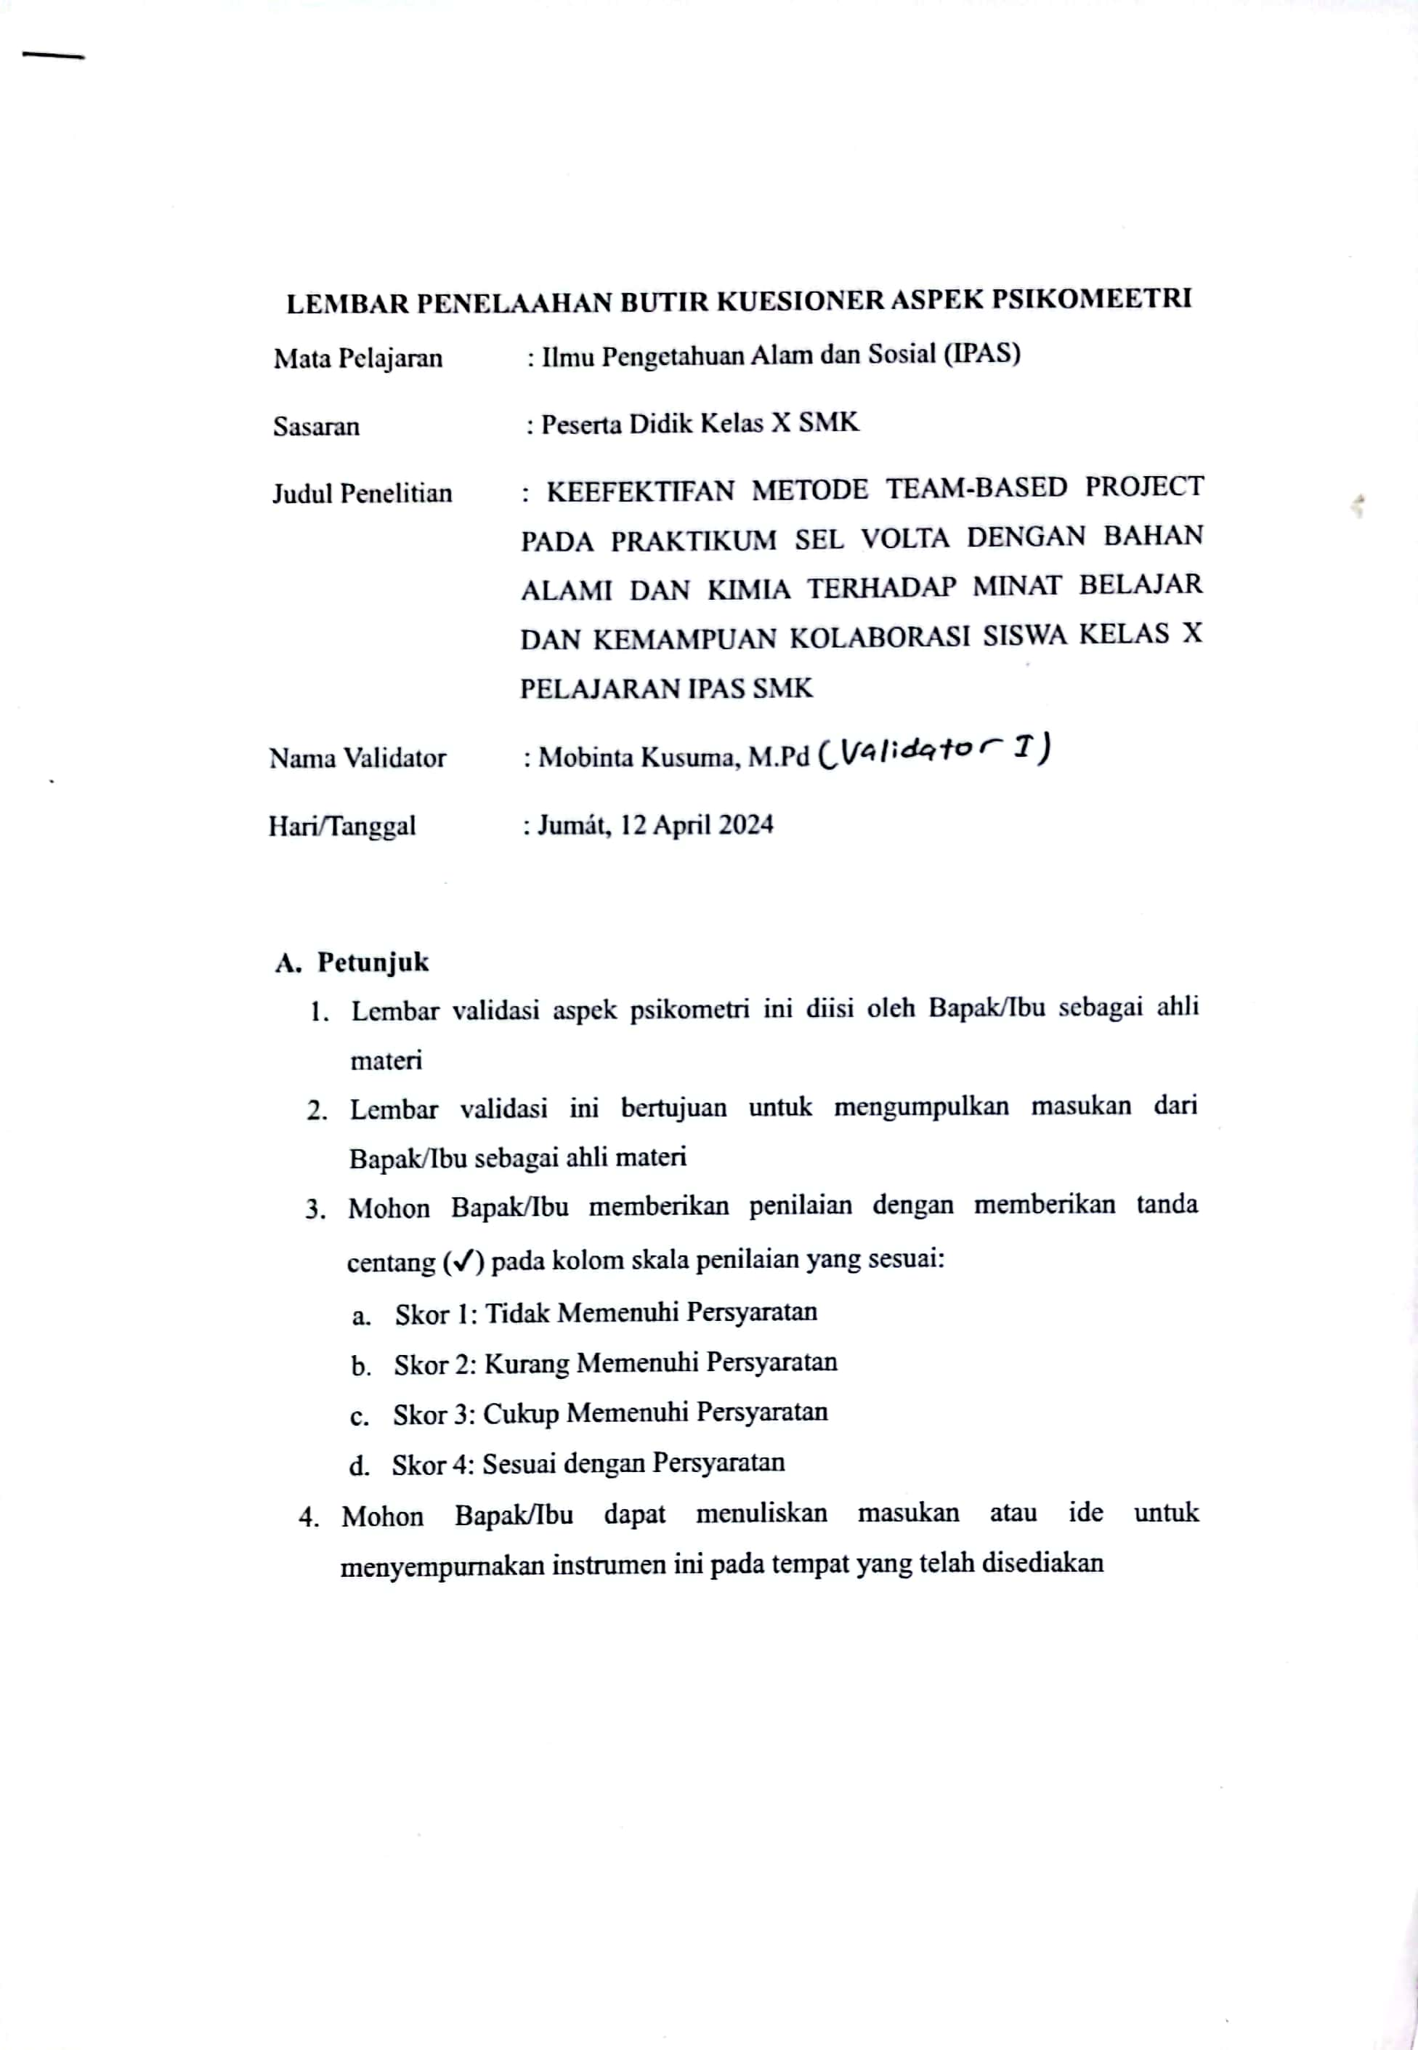

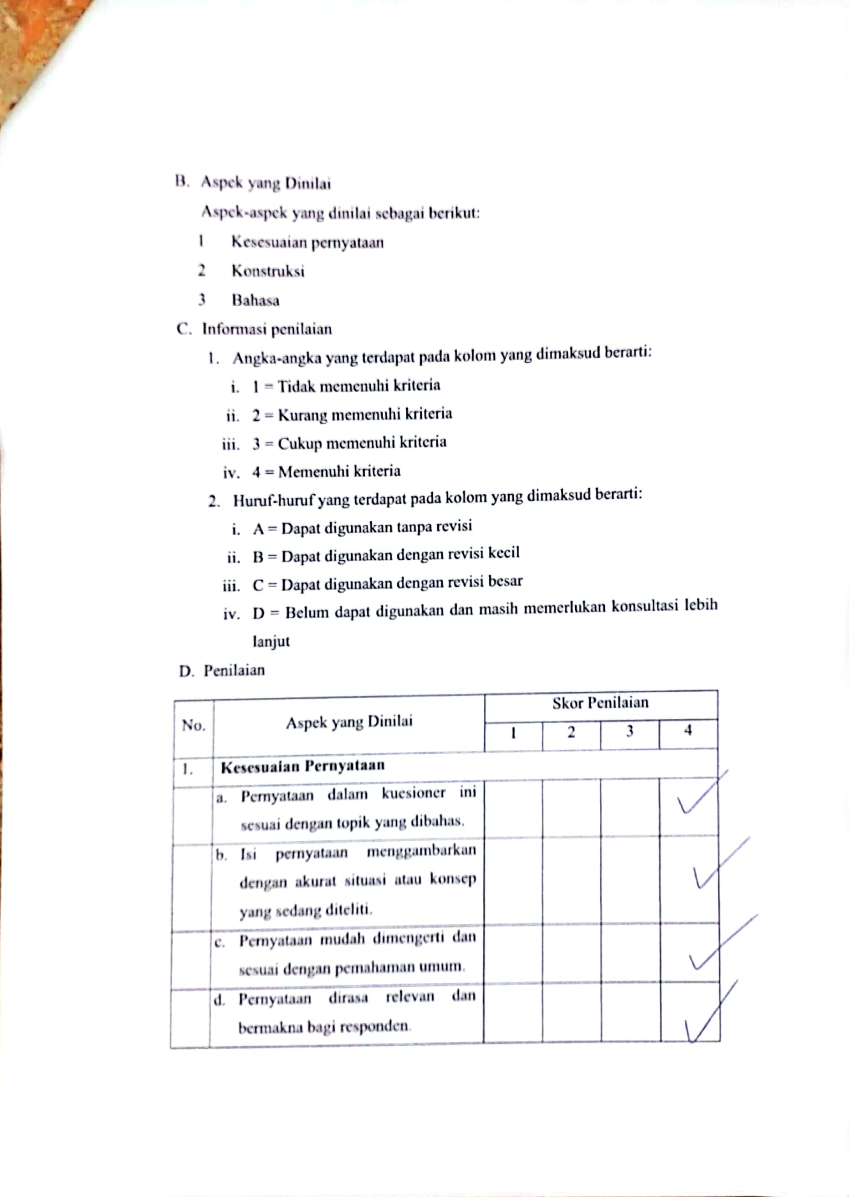

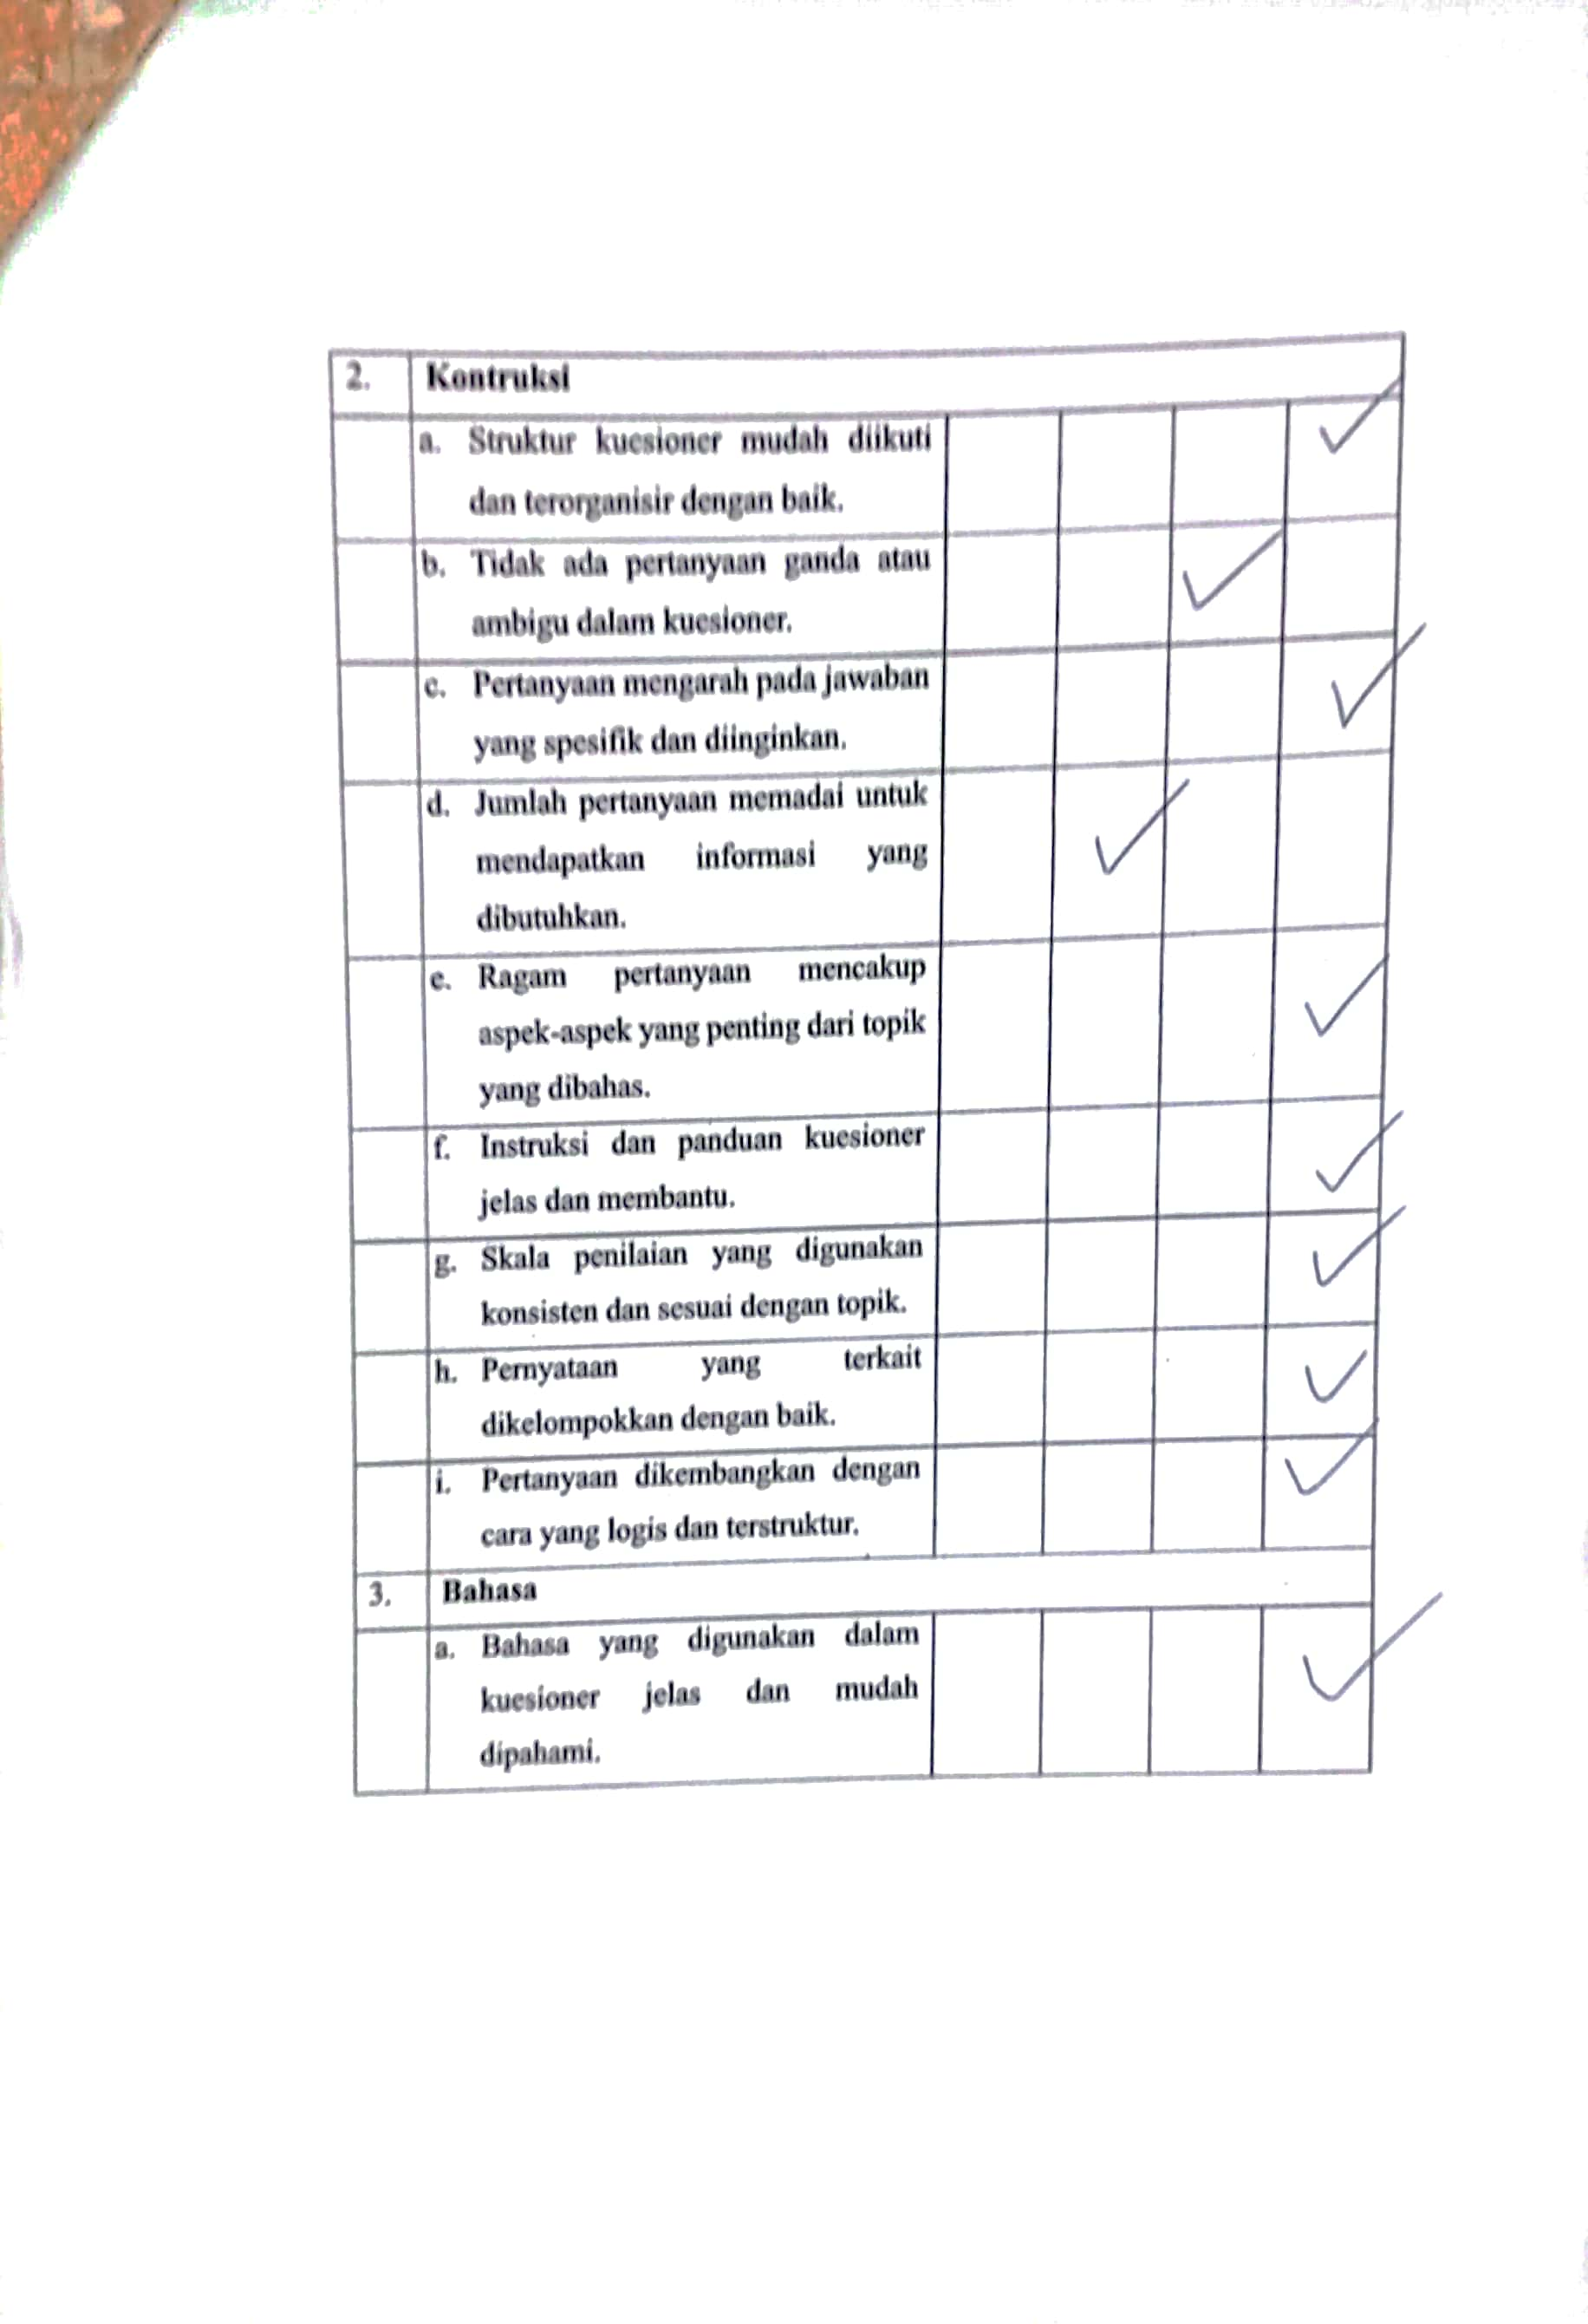

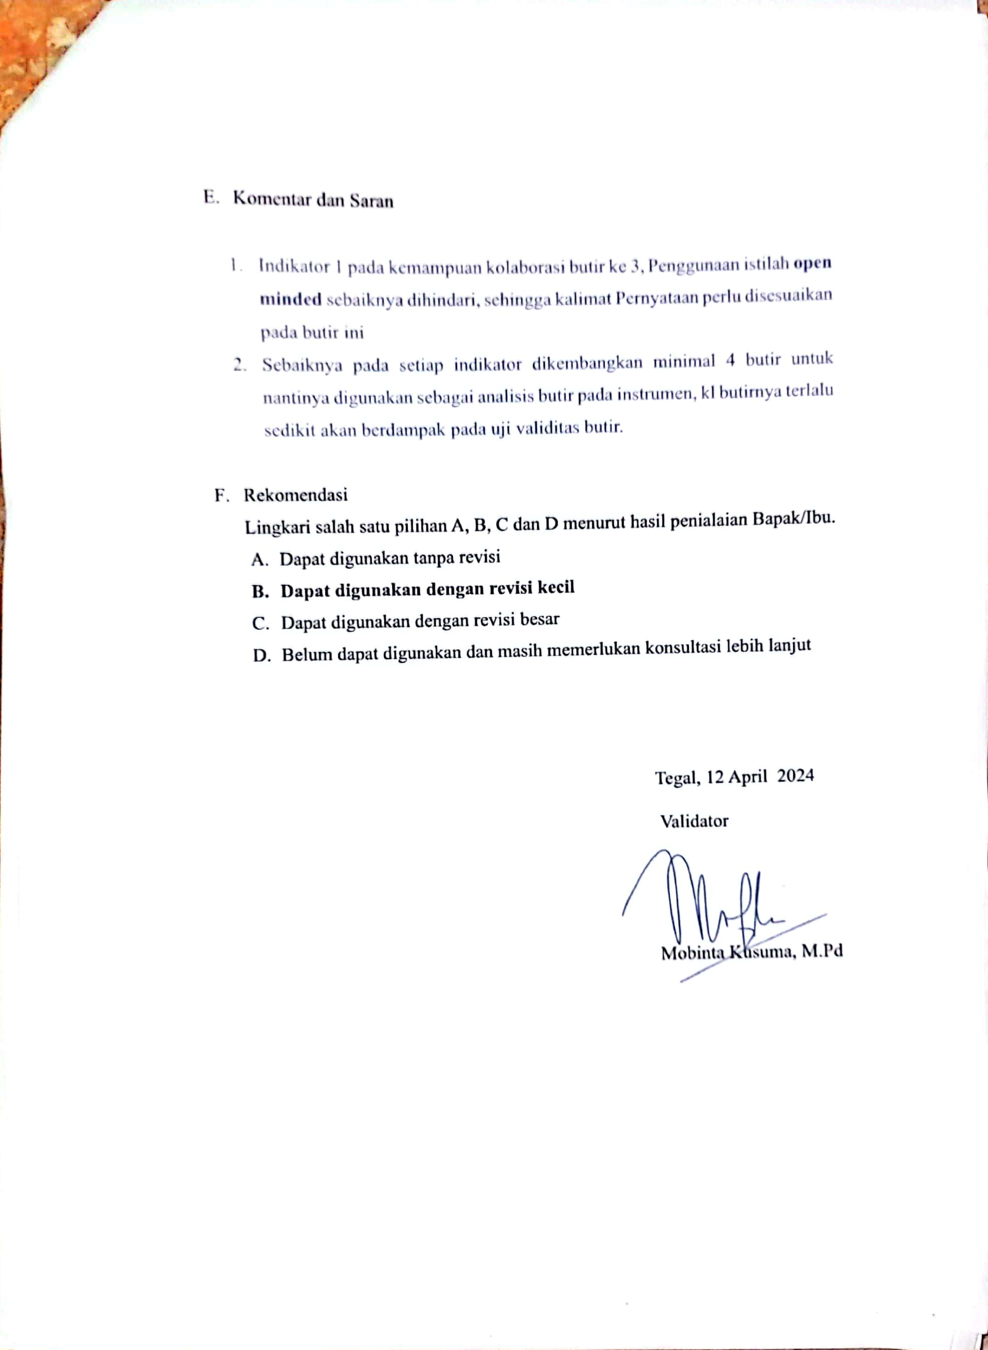

Validator 2

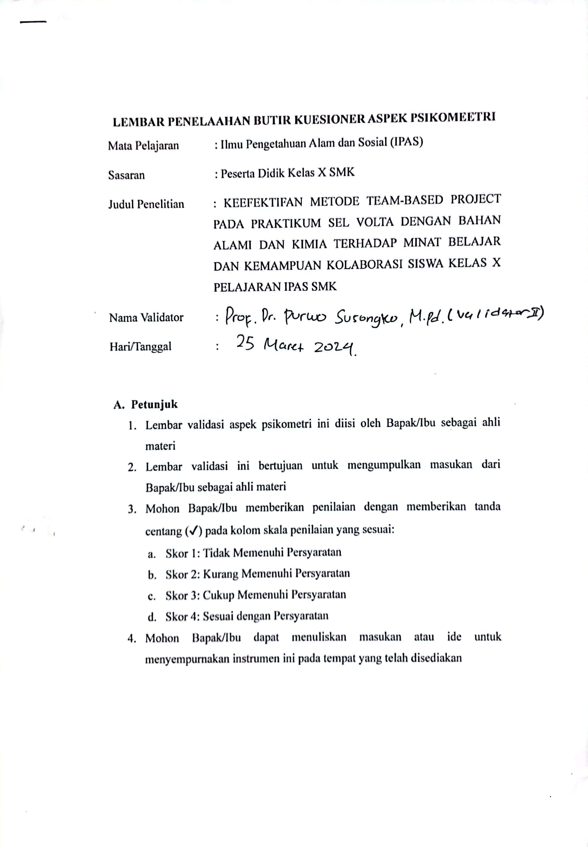

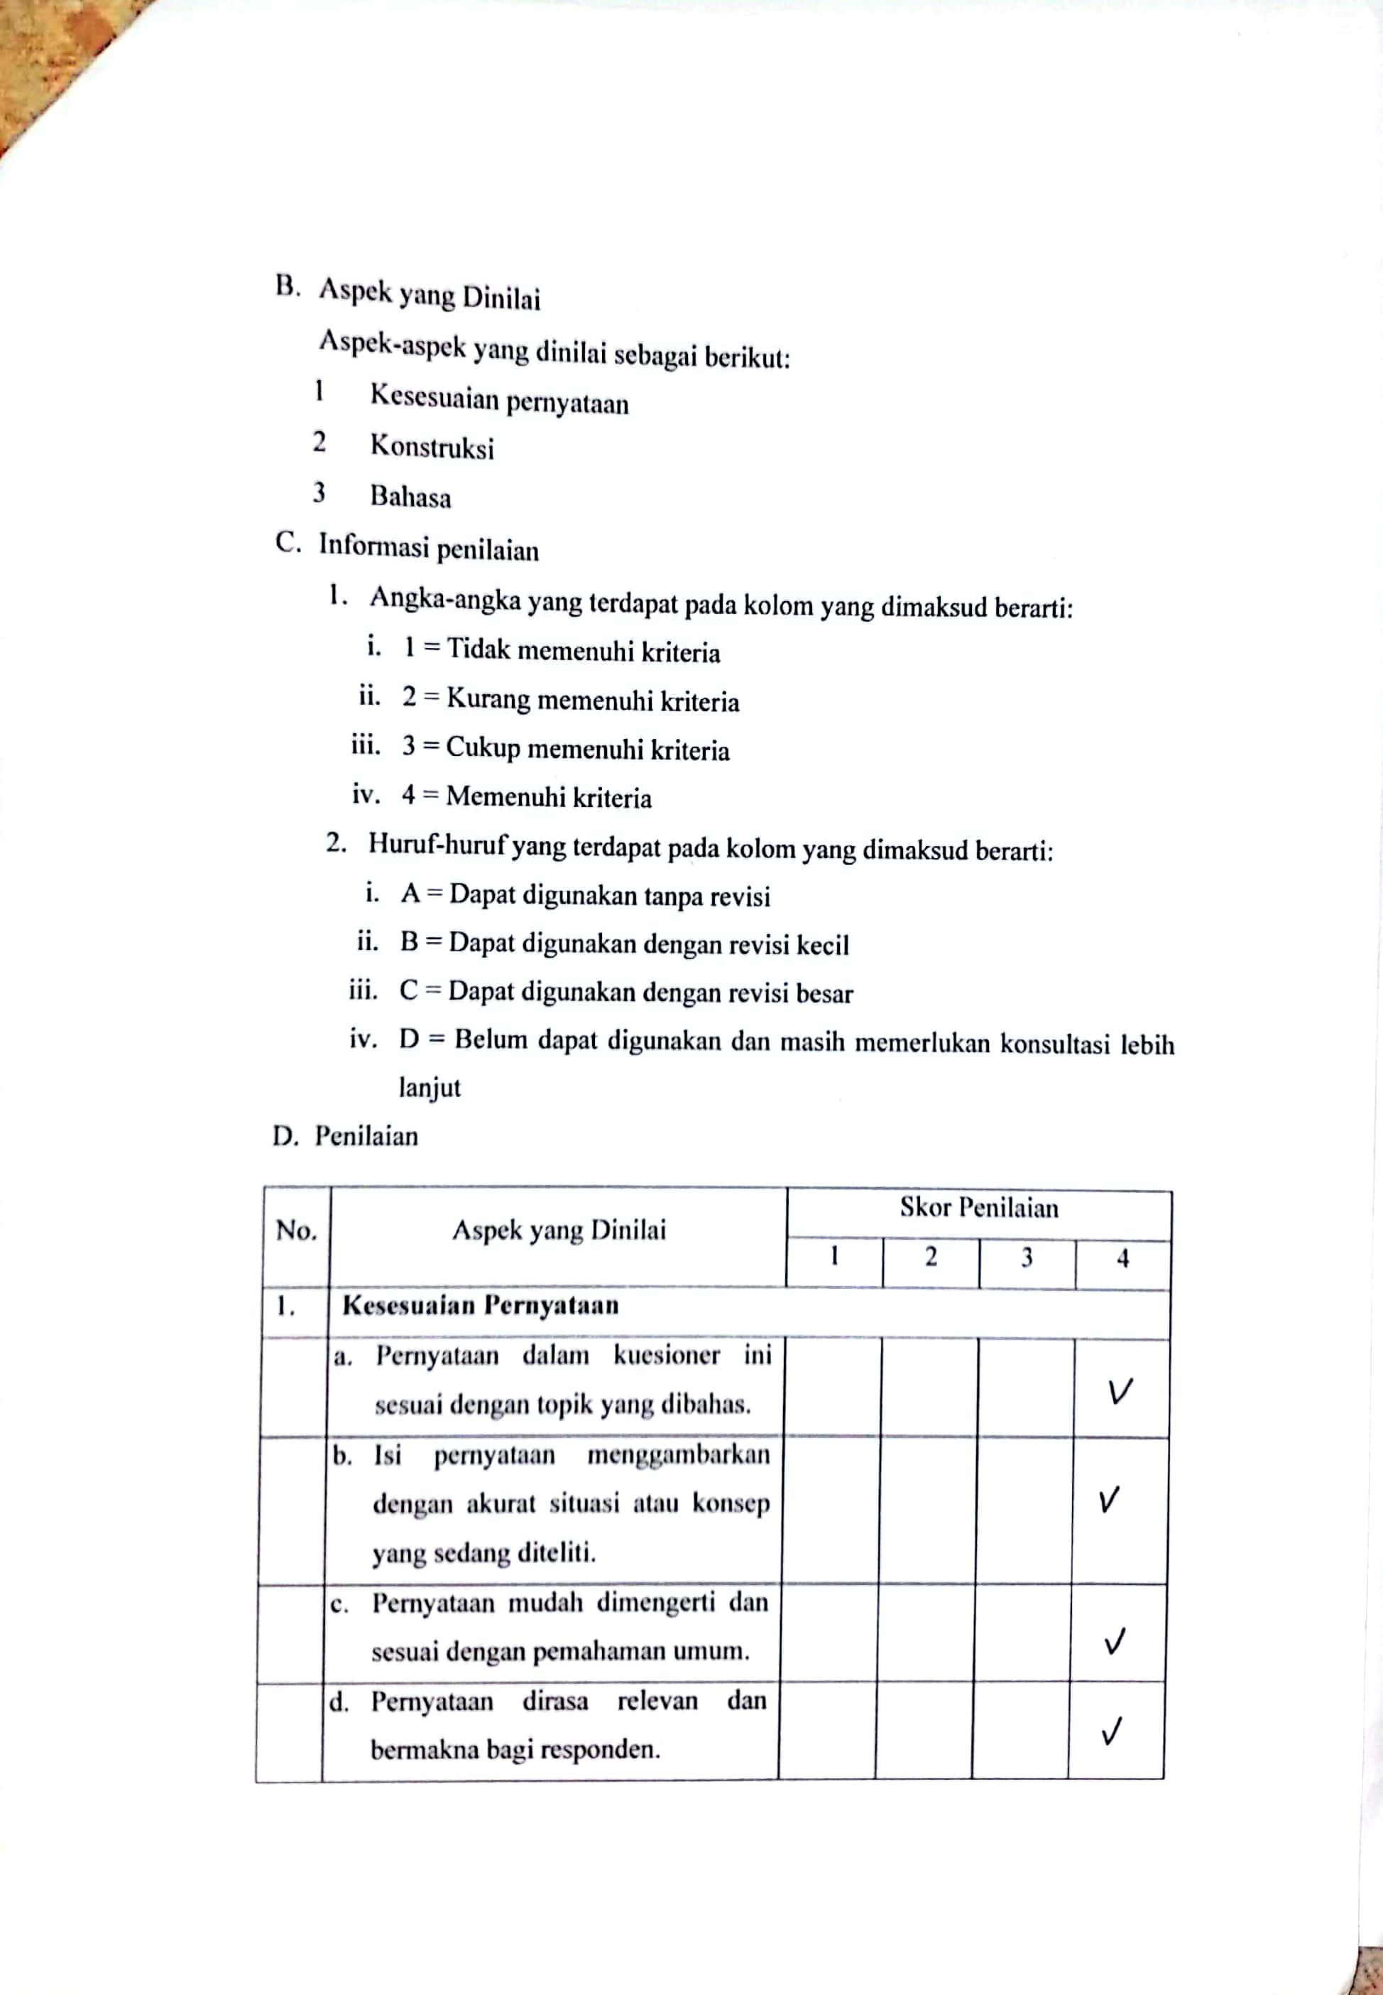

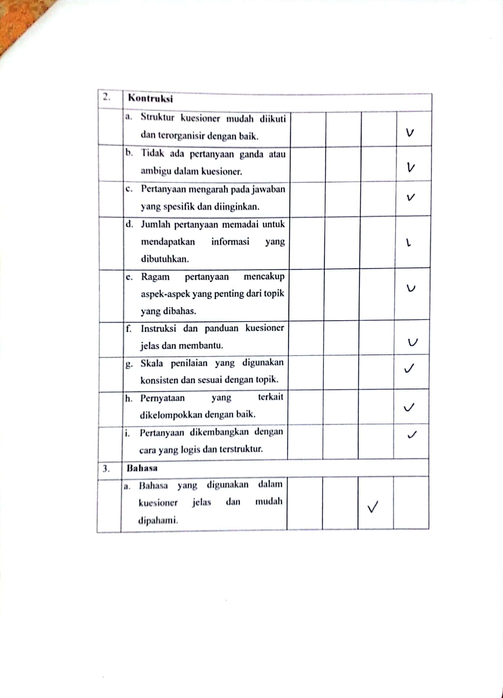

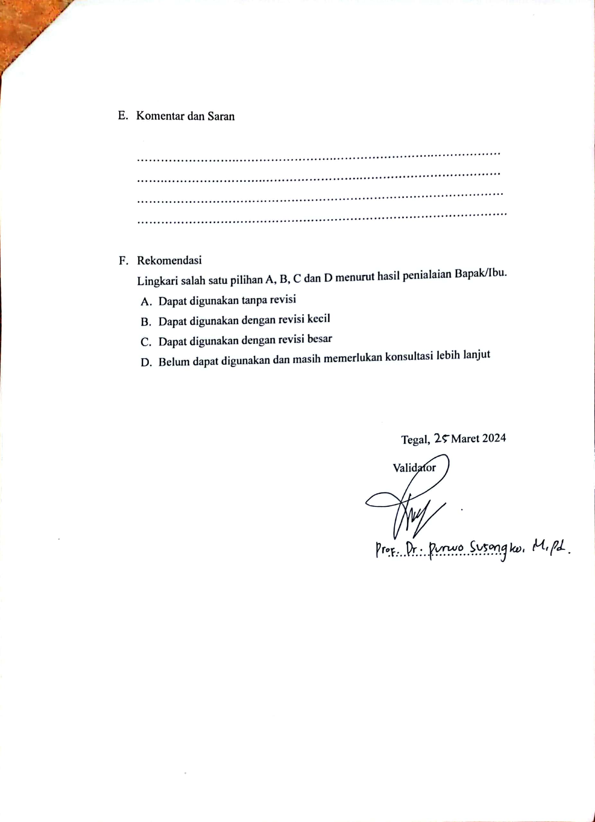

Lampiran Lembar Validasi Konten Aspek Isi

Validator I

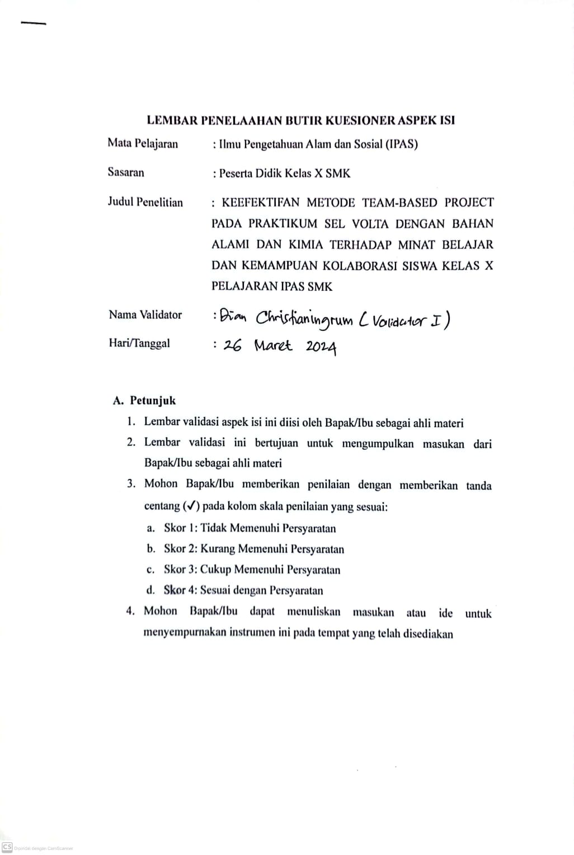

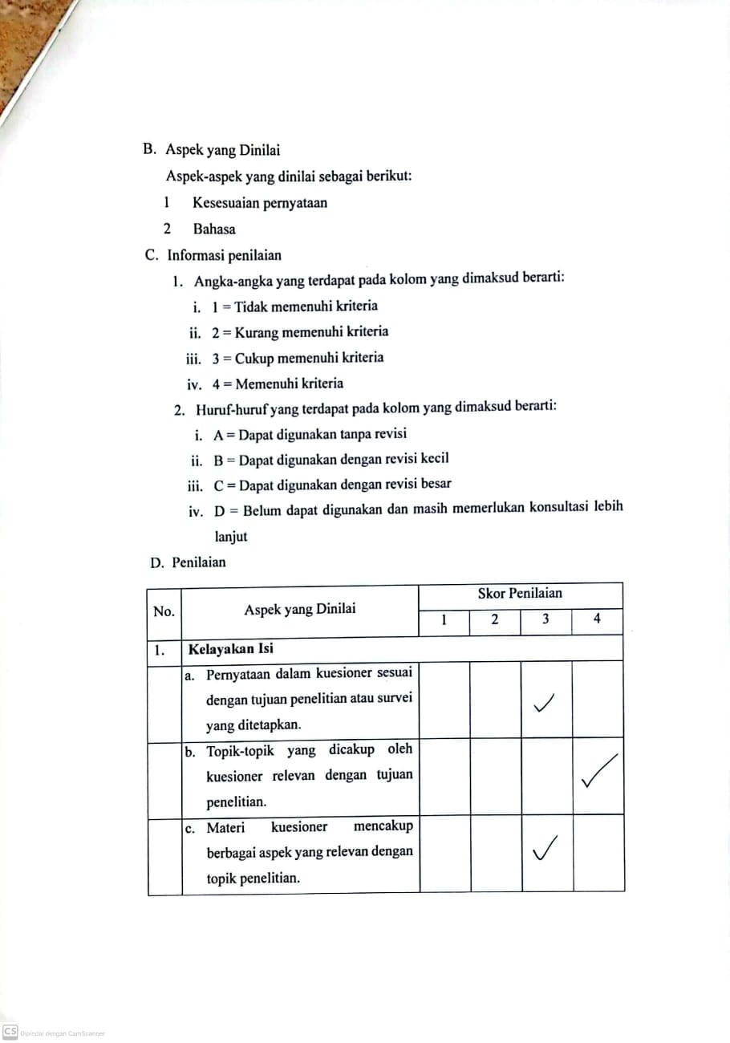

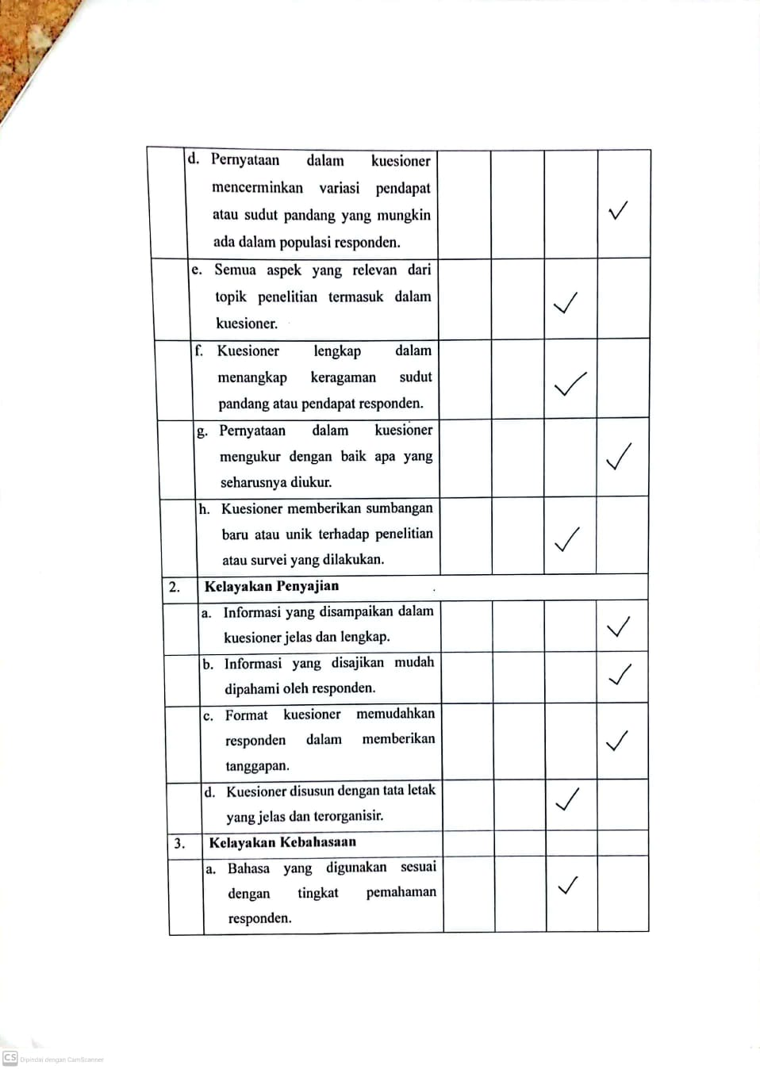

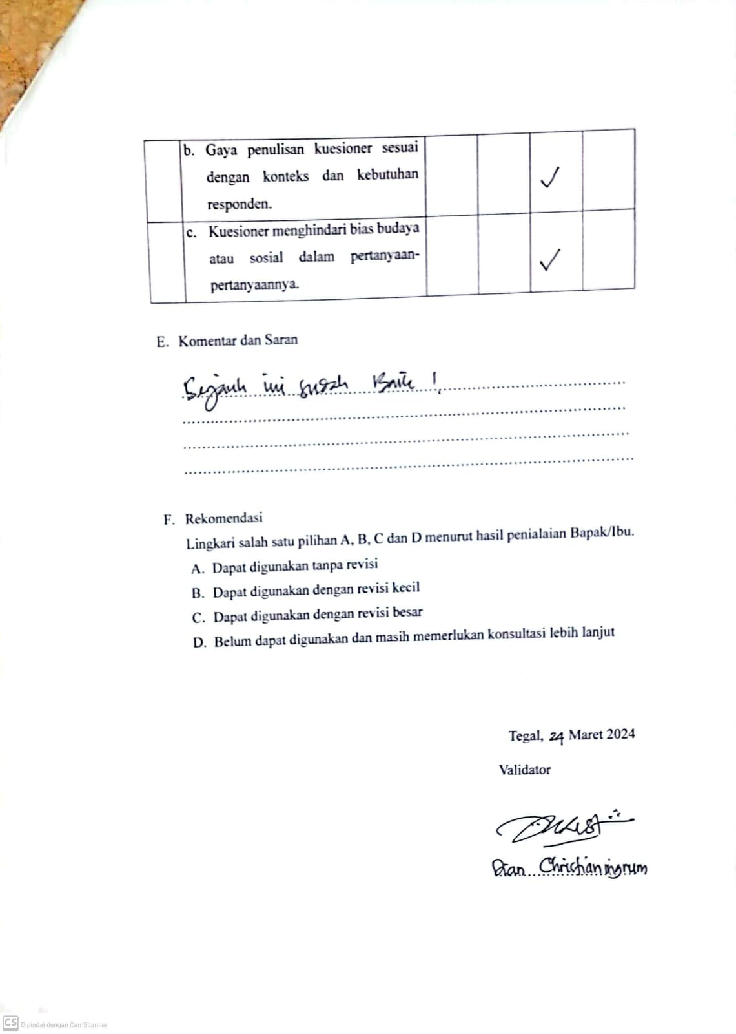

Validator II

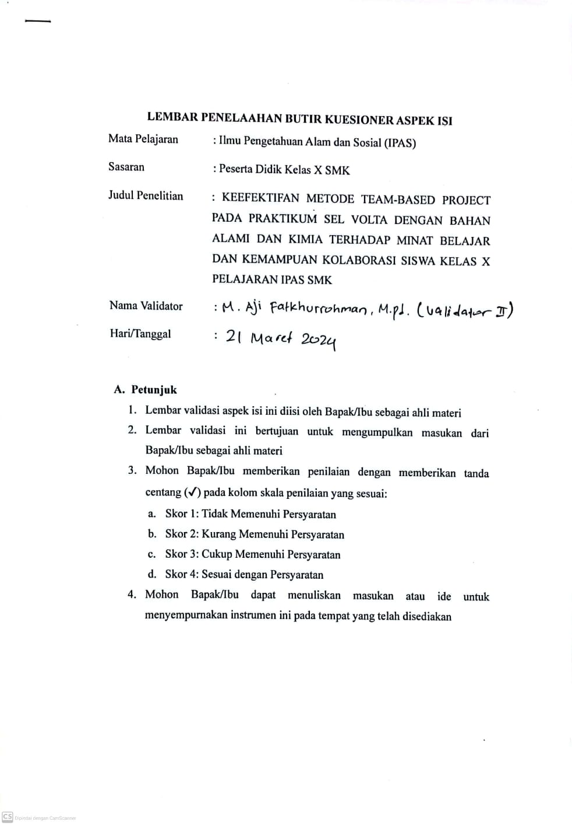

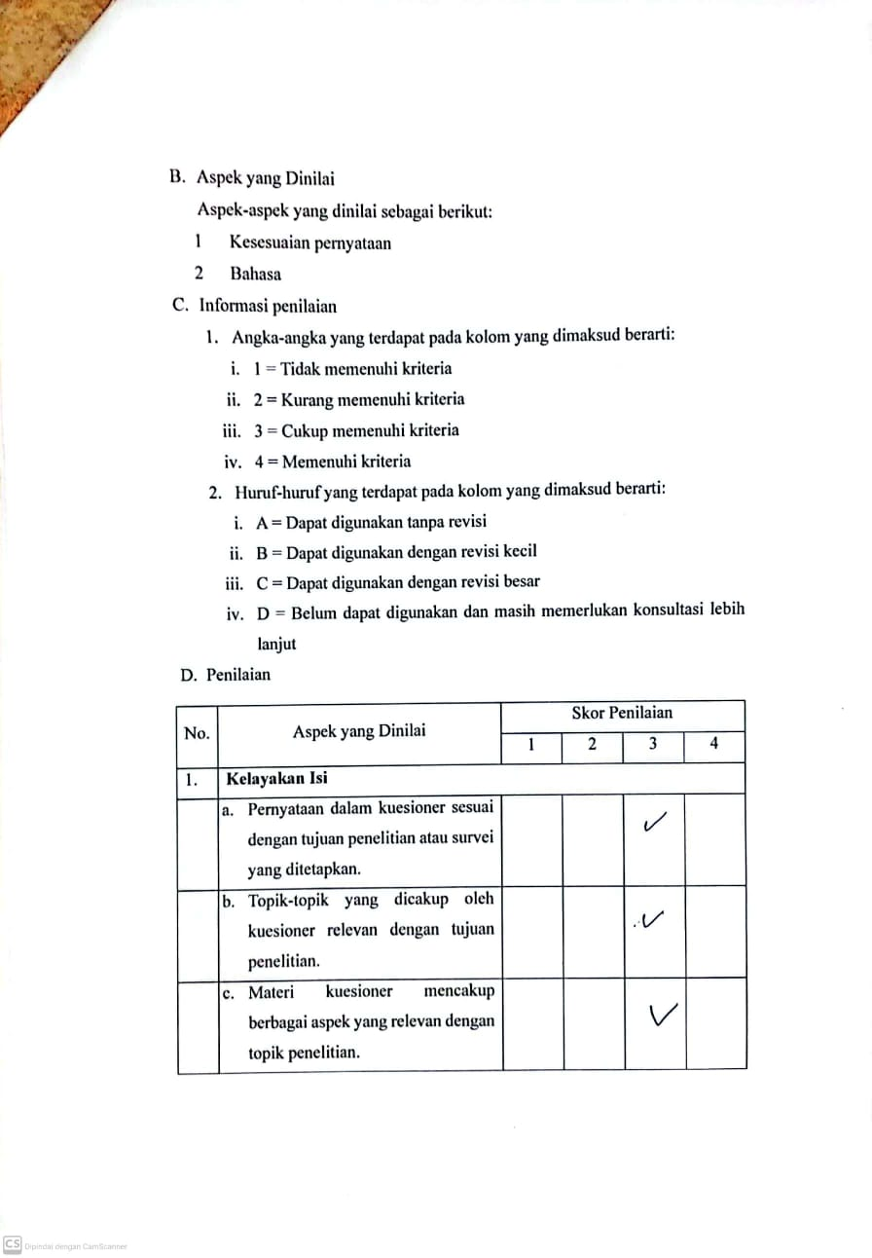

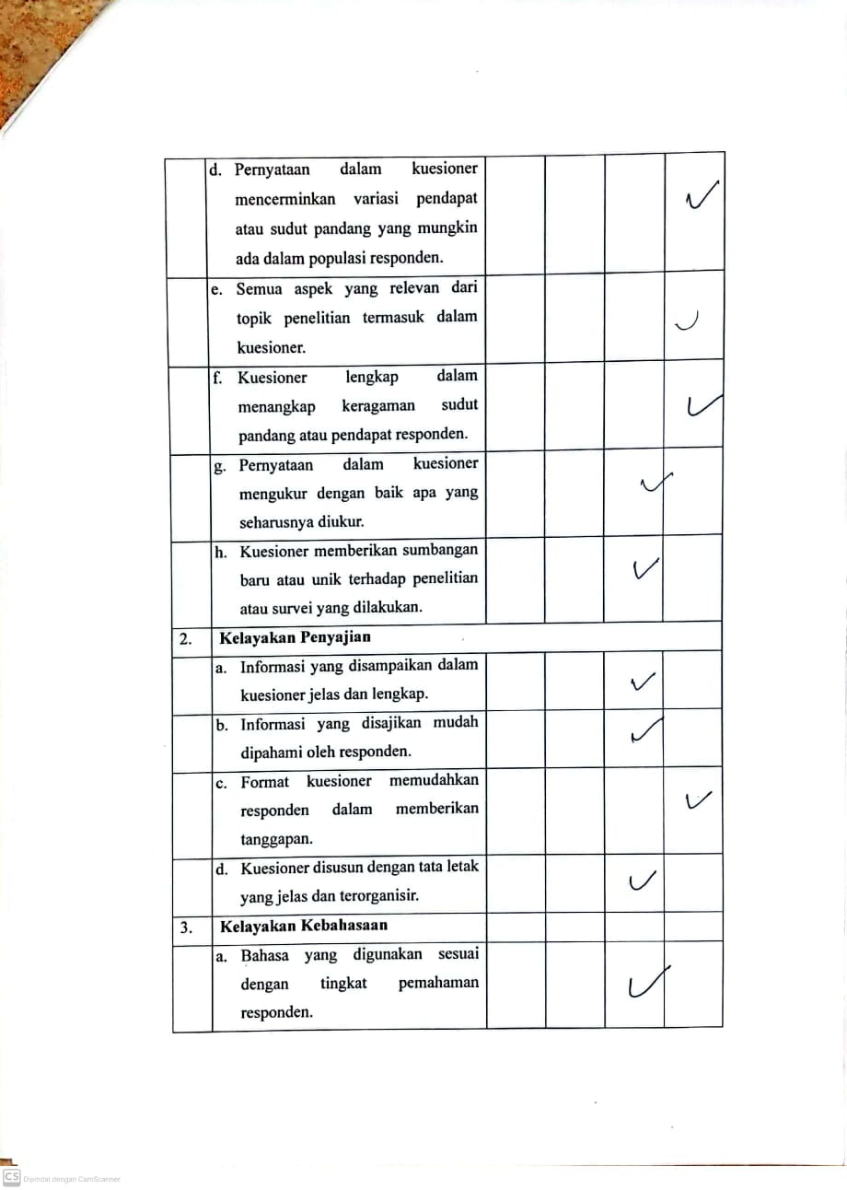

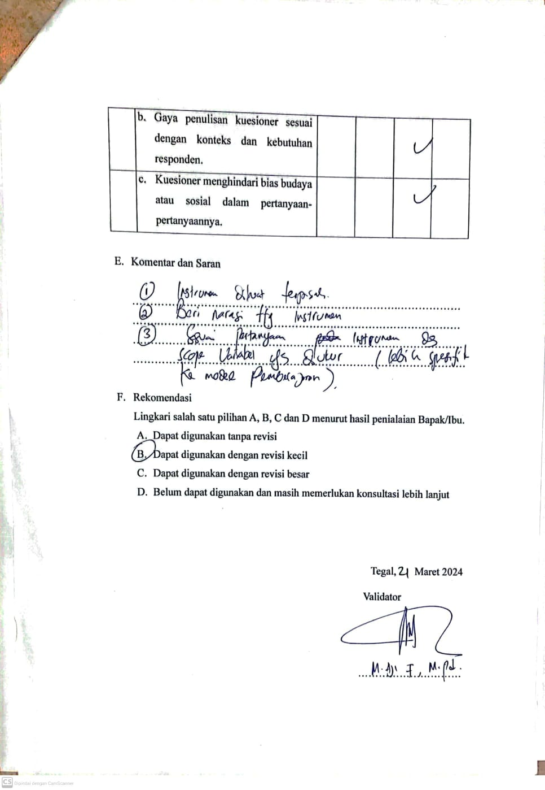

Lampiran Hasil Validitas Konstruk Kuesioner Minat Belajar dan Kemampuan Kolaborasi

Validitas konstruk kuesioner minat belajar

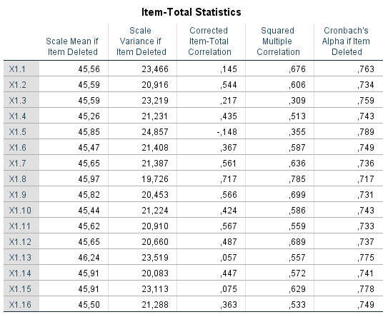

Validitas konstruk kuesioner kemampuan kolaborasi

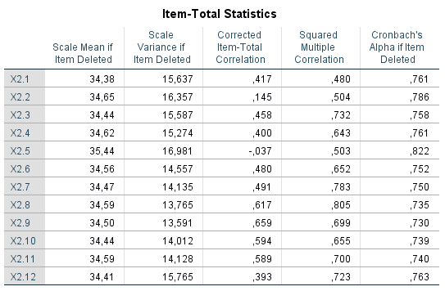

Lampiran Jawaban Uji Instrumen Kuesioner Minat Belajar dan Kemampuan Kolaborasi

Uji instrumen kuesioner minat belajar

|  | Uji Instrumen Minat Belajar | | | | | | | | | | | | | | | |  |
| --- | --- | --- | --- | --- | --- | --- | --- | --- | --- | --- | --- | --- | --- | --- | --- | --- | --- |
| No. | P1 | P2 | P3 | P4 | P5 | P6 | P7 | P8 | P9 | P10 | P11 | P12 | P13 | P14 | P15 | P16 | Total |
| 1 | 3 | 3 | 3 | 3 | 3 | 4 | 3 | 3 | 3 | 3 | 3 | 3 | 3 | 3 | 2 | 3 | 48 |
| 2 | 3 | 2 | 3 | 4 | 2 | 3 | 3 | 3 | 3 | 3 | 3 | 2 | 3 | 3 | 3 | 3 | 46 |
| 3 | 3 | 3 | 3 | 3 | 4 | 4 | 4 | 4 | 4 | 3 | 3 | 4 | 2 | 4 | 4 | 4 | 56 |
| 4 | 3 | 3 | 2 | 4 | 3 | 3 | 3 | 2 | 3 | 3 | 3 | 3 | 2 | 3 | 2 | 3 | 45 |
| 5 | 3 | 4 | 4 | 4 | 2 | 3 | 4 | 3 | 3 | 3 | 4 | 4 | 2 | 3 | 3 | 3 | 52 |
| 6 | 3 | 3 | 3 | 4 | 3 | 3 | 3 | 3 | 3 | 3 | 3 | 4 | 3 | 3 | 3 | 3 | 50 |
| 7 | 4 | 4 | 4 | 4 | 2 | 3 | 3 | 2 | 3 | 4 | 4 | 4 | 3 | 3 | 1 | 1 | 49 |
| 8 | 2 | 3 | 3 | 1 | 4 | 4 | 1 | 1 | 2 | 1 | 2 | 1 | 4 | 1 | 4 | 4 | 38 |
| 9 | 3 | 3 | 3 | 3 | 2 | 4 | 3 | 4 | 3 | 4 | 3 | 4 | 2 | 2 | 3 | 4 | 50 |
| 10 | 4 | 3 | 3 | 4 | 3 | 4 | 3 | 3 | 1 | 3 | 3 | 3 | 1 | 3 | 4 | 4 | 49 |
| 11 | 3 | 3 | 3 | 4 | 3 | 3 | 3 | 3 | 3 | 3 | 3 | 3 | 4 | 3 | 3 | 3 | 50 |
| 12 | 3 | 3 | 3 | 4 | 3 | 3 | 3 | 3 | 3 | 3 | 3 | 3 | 3 | 3 | 3 | 4 | 50 |
| 13 | 3 | 4 | 3 | 4 | 3 | 4 | 3 | 3 | 4 | 3 | 4 | 3 | 3 | 4 | 3 | 3 | 54 |
| 14 | 3 | 3 | 3 | 4 | 3 | 4 | 3 | 3 | 3 | 3 | 3 | 3 | 3 | 4 | 3 | 4 | 52 |
| 15 | 3 | 3 | 3 | 4 | 3 | 4 | 3 | 3 | 3 | 4 | 4 | 4 | 3 | 3 | 3 | 4 | 54 |
| 16 | 3 | 2 | 3 | 3 | 3 | 2 | 3 | 2 | 2 | 2 | 3 | 3 | 2 | 2 | 2 | 3 | 40 |
| 17 | 3 | 4 | 3 | 3 | 3 | 4 | 4 | 3 | 3 | 4 | 4 | 3 | 3 | 4 | 3 | 4 | 55 |
| 18 | 3 | 4 | 4 | 4 | 3 | 4 | 4 | 3 | 4 | 4 | 3 | 4 | 3 | 3 | 2 | 4 | 56 |
| 19 | 3 | 3 | 3 | 3 | 3 | 3 | 3 | 3 | 3 | 3 | 3 | 3 | 3 | 1 | 3 | 3 | 46 |
| 20 | 3 | 3 | 4 | 4 | 3 | 4 | 3 | 3 | 3 | 4 | 4 | 4 | 2 | 3 | 2 | 4 | 53 |
| 21 | 4 | 3 | 3 | 3 | 3 | 3 | 3 | 3 | 3 | 4 | 3 | 3 | 2 | 4 | 2 | 2 | 48 |
| 22 | 3 | 4 | 3 | 3 | 4 | 3 | 3 | 3 | 3 | 3 | 3 | 3 | 3 | 3 | 3 | 3 | 50 |
| 23 | 4 | 3 | 4 | 4 | 2 | 4 | 3 | 3 | 3 | 4 | 3 | 3 | 2 | 2 | 4 | 4 | 52 |
| 24 | 3 | 3 | 4 | 3 | 3 | 3 | 3 | 3 | 3 | 3 | 3 | 3 | 2 | 3 | 3 | 3 | 48 |
| 25 | 3 | 4 | 3 | 4 | 3 | 4 | 4 | 3 | 3 | 4 | 4 | 3 | 3 | 3 | 4 | 4 | 56 |
| 26 | 3 | 2 | 3 | 3 | 3 | 4 | 3 | 2 | 1 | 3 | 1 | 3 | 2 | 1 | 3 | 2 | 39 |
| 27 | 4 | 3 | 3 | 3 | 3 | 3 | 3 | 3 | 3 | 3 | 3 | 3 | 2 | 3 | 3 | 3 | 48 |
| 28 | 3 | 3 | 3 | 4 | 4 | 2 | 3 | 2 | 3 | 3 | 3 | 2 | 2 | 2 | 2 | 3 | 44 |
| 29 | 3 | 3 | 3 | 3 | 3 | 2 | 3 | 2 | 3 | 4 | 3 | 2 | 2 | 2 | 2 | 3 | 43 |
| 30 | 3 | 3 | 3 | 3 | 3 | 3 | 3 | 3 | 3 | 4 | 3 | 4 | 2 | 2 | 2 | 3 | 47 |
| 31 | 4 | 4 | 3 | 4 | 1 | 2 | 3 | 2 | 3 | 3 | 3 | 3 | 2 | 4 | 2 | 3 | 46 |
| 32 | 3 | 3 | 3 | 3 | 2 | 2 | 3 | 2 | 3 | 3 | 3 | 3 | 2 | 4 | 2 | 3 | 44 |
| 33 | 3 | 2 | 3 | 3 | 3 | 3 | 3 | 2 | 2 | 4 | 3 | 2 | 2 | 2 | 4 | 2 | 43 |
| 34 | 4 | 4 | 3 | 4 | 3 | 3 | 3 | 4 | 4 | 4 | 3 | 3 | 3 | 3 | 4 | 4 | 56 |

Uji instrumen kuesioner kemampuan kolaborasi

|  | Uji Instrumen Kemampuan Kolaborasi | | | | | | | | | | | | |
| --- | --- | --- | --- | --- | --- | --- | --- | --- | --- | --- | --- | --- | --- |
| No. | P1 | P2 | P3 | P4 | P5 | P6 | P7 | P8 | P9 | P10 | P11 | P12 | Total |
| 1 | 3 | 3 | 3 | 3 | 3 | 3 | 3 | 3 | 3 | 3 | 3 | 3 | 36 |
| 2 | 3 | 2 | 3 | 2 | 2 | 3 | 3 | 3 | 3 | 3 | 3 | 3 | 33 |
| 3 | 4 | 3 | 3 | 3 | 2 | 4 | 4 | 4 | 4 | 4 | 4 | 3 | 42 |
| 4 | 3 | 3 | 3 | 3 | 3 | 3 | 3 | 3 | 3 | 3 | 3 | 3 | 36 |
| 5 | 3 | 3 | 3 | 3 | 2 | 4 | 3 | 3 | 2 | 3 | 3 | 4 | 36 |
| 6 | 3 | 3 | 3 | 3 | 2 | 3 | 3 | 4 | 4 | 3 | 4 | 4 | 39 |
| 7 | 4 | 1 | 4 | 4 | 3 | 3 | 4 | 2 | 4 | 4 | 2 | 4 | 39 |
| 8 | 4 | 4 | 4 | 1 | 4 | 4 | 1 | 1 | 1 | 1 | 1 | 4 | 30 |
| 9 | 3 | 4 | 3 | 3 | 2 | 3 | 3 | 3 | 3 | 3 | 3 | 3 | 36 |
| 10 | 3 | 3 | 3 | 3 | 1 | 3 | 4 | 3 | 3 | 3 | 3 | 3 | 35 |
| 11 | 4 | 3 | 3 | 3 | 2 | 3 | 4 | 4 | 3 | 3 | 4 | 3 | 39 |
| 12 | 4 | 4 | 4 | 4 | 2 | 3 | 4 | 4 | 3 | 4 | 3 | 3 | 42 |
| 13 | 4 | 4 | 4 | 4 | 3 | 4 | 4 | 4 | 4 | 4 | 4 | 4 | 47 |
| 14 | 4 | 4 | 3 | 3 | 2 | 3 | 3 | 3 | 4 | 4 | 3 | 3 | 39 |
| 15 | 4 | 3 | 3 | 3 | 2 | 2 | 4 | 4 | 4 | 4 | 3 | 3 | 39 |
| 16 | 3 | 3 | 3 | 3 | 2 | 3 | 3 | 3 | 3 | 2 | 2 | 3 | 33 |
| 17 | 3 | 3 | 4 | 3 | 4 | 3 | 4 | 3 | 3 | 4 | 3 | 3 | 40 |
| 18 | 4 | 3 | 4 | 3 | 4 | 4 | 4 | 4 | 4 | 4 | 4 | 4 | 46 |
| 19 | 4 | 3 | 3 | 3 | 1 | 4 | 4 | 4 | 4 | 4 | 4 | 4 | 42 |
| 20 | 3 | 3 | 4 | 3 | 3 | 4 | 3 | 3 | 3 | 4 | 3 | 4 | 40 |
| 21 | 3 | 3 | 4 | 4 | 2 | 4 | 3 | 3 | 4 | 3 | 4 | 4 | 41 |
| 22 | 3 | 3 | 3 | 3 | 3 | 3 | 3 | 3 | 3 | 3 | 3 | 3 | 36 |
| 23 | 3 | 3 | 3 | 4 | 1 | 3 | 4 | 4 | 4 | 3 | 3 | 3 | 38 |
| 24 | 3 | 3 | 3 | 3 | 3 | 3 | 3 | 3 | 3 | 3 | 3 | 3 | 36 |
| 25 | 3 | 4 | 4 | 4 | 3 | 4 | 3 | 3 | 4 | 3 | 4 | 4 | 43 |
| 26 | 3 | 3 | 3 | 3 | 1 | 1 | 2 | 2 | 2 | 3 | 3 | 3 | 29 |
| 27 | 3 | 3 | 3 | 3 | 3 | 3 | 2 | 3 | 3 | 3 | 3 | 3 | 35 |
| 28 | 4 | 3 | 3 | 3 | 2 | 3 | 4 | 3 | 3 | 4 | 3 | 3 | 38 |
| 29 | 3 | 3 | 3 | 3 | 2 | 3 | 4 | 3 | 3 | 4 | 3 | 3 | 37 |
| 30 | 3 | 3 | 3 | 4 | 1 | 3 | 4 | 3 | 3 | 3 | 3 | 3 | 36 |
| 31 | 3 | 3 | 3 | 3 | 2 | 3 | 3 | 3 | 3 | 3 | 3 | 3 | 35 |
| 32 | 3 | 3 | 3 | 3 | 1 | 3 | 3 | 3 | 3 | 3 | 3 | 3 | 34 |
| 33 | 3 | 2 | 3 | 3 | 3 | 2 | 2 | 2 | 3 | 3 | 3 | 3 | 32 |
| 34 | 4 | 4 | 4 | 3 | 2 | 4 | 3 | 4 | 4 | 4 | 4 | 4 | 44 |

Lampiran Jawaban Pre-test Kuerioner Minat belajar dan Kemampuan Kolaborasi

*Pre-test* Minat Belajar

|  | *Pre-test* Minat Belajar | | | | | | | | | | | |
| --- | --- | --- | --- | --- | --- | --- | --- | --- | --- | --- | --- | --- |
| No. | P1 | P2 | P3 | P4 | P5 | P6 | P7 | P8 | P9 | P10 | P11 | Total |
| 1 | 3 | 3 | 4 | 4 | 3 | 4 | 4 | 3 | 3 | 4 | 4 | 39 |
| 2 | 3 | 3 | 3 | 3 | 3 | 3 | 3 | 3 | 3 | 2 | 3 | 32 |
| 3 | 3 | 4 | 3 | 2 | 3 | 1 | 4 | 4 | 1 | 3 | 4 | 32 |
| 4 | 4 | 4 | 4 | 4 | 4 | 4 | 4 | 4 | 4 | 4 | 4 | 44 |
| 5 | 3 | 3 | 3 | 3 | 3 | 4 | 3 | 3 | 3 | 3 | 3 | 34 |
| 6 | 3 | 4 | 3 | 3 | 3 | 3 | 3 | 3 | 3 | 2 | 3 | 33 |
| 7 | 3 | 4 | 3 | 3 | 4 | 3 | 4 | 4 | 4 | 2 | 2 | 36 |
| 8 | 3 | 3 | 3 | 3 | 2 | 3 | 3 | 2 | 2 | 2 | 3 | 29 |
| 9 | 3 | 4 | 4 | 3 | 4 | 4 | 4 | 3 | 3 | 4 | 3 | 39 |
| 10 | 4 | 3 | 4 | 3 | 4 | 3 | 3 | 4 | 4 | 1 | 4 | 37 |
| 11 | 3 | 3 | 3 | 3 | 3 | 3 | 3 | 3 | 3 | 2 | 4 | 33 |
| 12 | 3 | 4 | 3 | 4 | 4 | 3 | 3 | 2 | 1 | 4 | 4 | 35 |
| 13 | 3 | 3 | 3 | 3 | 2 | 3 | 3 | 2 | 3 | 3 | 3 | 31 |
| 14 | 3 | 3 | 3 | 3 | 3 | 3 | 3 | 2 | 2 | 2 | 2 | 29 |
| 15 | 3 | 4 | 4 | 3 | 2 | 3 | 3 | 3 | 2 | 4 | 3 | 34 |
| 16 | 3 | 3 | 3 | 3 | 2 | 3 | 3 | 2 | 1 | 3 | 3 | 29 |
| 17 | 3 | 4 | 4 | 4 | 2 | 3 | 4 | 4 | 2 | 4 | 4 | 38 |
| 18 | 3 | 3 | 4 | 3 | 2 | 2 | 2 | 3 | 3 | 2 | 3 | 30 |
| 19 | 3 | 4 | 4 | 3 | 3 | 3 | 3 | 3 | 3 | 2 | 3 | 34 |
| 20 | 3 | 4 | 4 | 3 | 2 | 3 | 4 | 3 | 3 | 2 | 2 | 33 |
| 21 | 3 | 4 | 3 | 3 | 3 | 4 | 3 | 3 | 2 | 2 | 4 | 34 |
| 22 | 4 | 4 | 2 | 4 | 3 | 3 | 4 | 3 | 3 | 4 | 3 | 37 |
| 23 | 3 | 3 | 3 | 3 | 3 | 3 | 3 | 3 | 3 | 3 | 3 | 33 |
| 24 | 4 | 4 | 3 | 3 | 3 | 3 | 4 | 3 | 4 | 3 | 3 | 37 |
| 25 | 4 | 3 | 4 | 3 | 3 | 3 | 2 | 2 | 3 | 1 | 3 | 31 |
| 26 | 3 | 4 | 3 | 3 | 2 | 3 | 3 | 3 | 3 | 2 | 3 | 32 |
| 27 | 3 | 4 | 3 | 3 | 3 | 3 | 3 | 3 | 3 | 3 | 3 | 34 |
| 28 | 3 | 3 | 3 | 3 | 3 | 4 | 4 | 3 | 3 | 3 | 3 | 35 |
| 29 | 3 | 3 | 3 | 3 | 2 | 3 | 3 | 3 | 3 | 2 | 3 | 31 |
| 30 | 3 | 3 | 3 | 3 | 2 | 2 | 2 | 3 | 3 | 2 | 3 | 29 |
| 31 | 3 | 4 | 3 | 3 | 2 | 2 | 2 | 3 | 3 | 2 | 3 | 30 |
| 32 | 3 | 3 | 3 | 3 | 3 | 3 | 3 | 3 | 3 | 3 | 3 | 33 |
| 33 | 3 | 3 | 4 | 3 | 2 | 4 | 4 | 4 | 4 | 2 | 3 | 36 |
| 34 | 4 | 4 | 3 | 3 | 3 | 3 | 3 | 4 | 4 | 2 | 3 | 36 |

*Pre-test* kemampuan kolaborasi

|  | *Pre-test* Kemampuan Kolaborasi | | | | | | | | | | |
| --- | --- | --- | --- | --- | --- | --- | --- | --- | --- | --- | --- |
| No. | P1 | P2 | P3 | P4 | P5 | P6 | P7 | P8 | P9 | P10 | Total |
| 1 | 4 | 4 | 4 | 4 | 4 | 3 | 4 | 4 | 4 | 4 | 39 |
| 2 | 2 | 3 | 2 | 3 | 2 | 2 | 3 | 3 | 3 | 3 | 26 |
| 3 | 2 | 3 | 2 | 2 | 1 | 3 | 4 | 1 | 3 | 1 | 22 |
| 4 | 4 | 4 | 4 | 4 | 4 | 4 | 4 | 4 | 4 | 4 | 40 |
| 5 | 3 | 3 | 3 | 3 | 3 | 3 | 3 | 3 | 3 | 3 | 30 |
| 6 | 3 | 3 | 3 | 3 | 3 | 2 | 2 | 3 | 3 | 3 | 28 |
| 7 | 3 | 4 | 3 | 2 | 2 | 2 | 3 | 3 | 2 | 2 | 26 |
| 8 | 4 | 4 | 3 | 2 | 3 | 3 | 2 | 3 | 3 | 3 | 30 |
| 9 | 3 | 4 | 3 | 4 | 4 | 4 | 4 | 4 | 4 | 4 | 38 |
| 10 | 4 | 4 | 3 | 4 | 4 | 4 | 4 | 4 | 4 | 3 | 38 |
| 11 | 3 | 4 | 4 | 4 | 4 | 4 | 4 | 4 | 4 | 4 | 39 |
| 12 | 4 | 4 | 4 | 3 | 3 | 3 | 3 | 3 | 3 | 4 | 34 |
| 13 | 3 | 3 | 3 | 3 | 3 | 3 | 4 | 3 | 3 | 4 | 32 |
| 14 | 3 | 3 | 3 | 3 | 3 | 3 | 2 | 3 | 3 | 3 | 29 |
| 15 | 2 | 4 | 3 | 3 | 4 | 4 | 4 | 4 | 4 | 4 | 36 |
| 16 | 4 | 4 | 3 | 3 | 3 | 3 | 3 | 3 | 3 | 3 | 32 |
| 17 | 3 | 3 | 3 | 3 | 2 | 3 | 3 | 4 | 4 | 4 | 32 |
| 18 | 3 | 3 | 4 | 3 | 3 | 3 | 2 | 3 | 3 | 3 | 30 |
| 19 | 3 | 3 | 3 | 3 | 3 | 2 | 2 | 3 | 3 | 3 | 28 |
| 20 | 3 | 3 | 3 | 2 | 3 | 2 | 2 | 2 | 4 | 3 | 27 |
| 21 | 4 | 3 | 3 | 4 | 3 | 3 | 3 | 3 | 3 | 3 | 32 |
| 22 | 3 | 4 | 4 | 3 | 3 | 3 | 3 | 3 | 3 | 3 | 32 |
| 23 | 3 | 3 | 3 | 3 | 3 | 3 | 3 | 3 | 3 | 3 | 30 |
| 24 | 3 | 4 | 3 | 4 | 3 | 4 | 4 | 4 | 4 | 4 | 37 |
| 25 | 4 | 4 | 3 | 3 | 4 | 4 | 4 | 4 | 4 | 3 | 37 |
| 26 | 4 | 4 | 3 | 3 | 3 | 2 | 2 | 3 | 4 | 3 | 31 |
| 27 | 3 | 3 | 3 | 2 | 2 | 3 | 3 | 3 | 3 | 3 | 28 |
| 28 | 4 | 3 | 3 | 3 | 3 | 3 | 3 | 3 | 3 | 3 | 31 |
| 29 | 4 | 4 | 3 | 3 | 2 | 3 | 3 | 2 | 3 | 3 | 30 |
| 30 | 3 | 3 | 4 | 3 | 3 | 3 | 2 | 3 | 3 | 3 | 30 |
| 31 | 3 | 3 | 3 | 3 | 3 | 3 | 2 | 3 | 3 | 3 | 29 |
| 32 | 3 | 3 | 3 | 3 | 3 | 3 | 3 | 3 | 3 | 3 | 30 |
| 33 | 3 | 4 | 4 | 3 | 2 | 3 | 2 | 3 | 3 | 3 | 30 |
| 34 | 4 | 4 | 3 | 4 | 3 | 3 | 4 | 3 | 3 | 3 | 34 |

Lampiran Jawaban Post-test Kuesioner Minat Belajar dan Kemampuan Kolaborasi

*Post-test* minat belajar

|  | *Post-test* Minat Belajar | | | | | | | | | | | |
| --- | --- | --- | --- | --- | --- | --- | --- | --- | --- | --- | --- | --- |
| No. | P1 | P2 | P3 | P4 | P5 | P6 | P7 | P8 | P9 | P10 | P11 | Total |
| 1 | 3 | 4 | 4 | 4 | 3 | 3 | 4 | 3 | 3 | 3 | 4 | 38 |
| 2 | 3 | 3 | 4 | 3 | 3 | 3 | 3 | 3 | 3 | 3 | 3 | 34 |
| 3 | 3 | 4 | 3 | 4 | 4 | 3 | 3 | 2 | 3 | 3 | 4 | 36 |
| 4 | 4 | 4 | 4 | 4 | 4 | 4 | 3 | 4 | 4 | 4 | 4 | 43 |
| 5 | 3 | 3 | 3 | 3 | 3 | 3 | 3 | 3 | 3 | 3 | 4 | 34 |
| 6 | 4 | 4 | 3 | 4 | 3 | 4 | 3 | 4 | 4 | 4 | 4 | 41 |
| 7 | 4 | 4 | 4 | 4 | 3 | 3 | 3 | 3 | 4 | 2 | 4 | 38 |
| 8 | 3 | 4 | 3 | 4 | 3 | 3 | 3 | 3 | 3 | 2 | 4 | 35 |
| 9 | 3 | 4 | 3 | 4 | 4 | 3 | 4 | 4 | 3 | 4 | 4 | 40 |
| 10 | 4 | 3 | 4 | 3 | 4 | 3 | 3 | 3 | 3 | 2 | 3 | 35 |
| 11 | 4 | 4 | 3 | 4 | 4 | 3 | 3 | 3 | 3 | 3 | 4 | 38 |
| 12 | 4 | 4 | 2 | 4 | 4 | 3 | 3 | 3 | 3 | 3 | 4 | 37 |
| 13 | 4 | 4 | 4 | 4 | 4 | 4 | 4 | 4 | 3 | 3 | 4 | 42 |
| 14 | 4 | 4 | 3 | 4 | 2 | 3 | 3 | 2 | 2 | 4 | 4 | 35 |
| 15 | 4 | 4 | 3 | 4 | 3 | 3 | 2 | 2 | 2 | 3 | 4 | 34 |
| 16 | 3 | 4 | 4 | 4 | 3 | 3 | 3 | 3 | 3 | 4 | 4 | 38 |
| 17 | 4 | 3 | 4 | 3 | 4 | 3 | 3 | 3 | 3 | 3 | 3 | 36 |
| 18 | 3 | 4 | 3 | 4 | 4 | 3 | 3 | 4 | 4 | 3 | 4 | 39 |
| 19 | 3 | 4 | 3 | 4 | 4 | 4 | 4 | 3 | 3 | 3 | 4 | 39 |
| 20 | 4 | 4 | 4 | 4 | 3 | 4 | 4 | 3 | 3 | 4 | 4 | 41 |
| 21 | 3 | 4 | 3 | 4 | 3 | 3 | 3 | 2 | 3 | 2 | 4 | 34 |
| 22 | 3 | 4 | 2 | 4 | 4 | 4 | 3 | 3 | 3 | 2 | 4 | 36 |
| 23 | 3 | 4 | 3 | 4 | 3 | 3 | 2 | 3 | 2 | 4 | 4 | 35 |
| 24 | 3 | 4 | 3 | 4 | 3 | 4 | 4 | 3 | 4 | 3 | 4 | 39 |
| 25 | 3 | 4 | 3 | 4 | 3 | 3 | 3 | 3 | 3 | 4 | 4 | 37 |
| 26 | 3 | 3 | 3 | 3 | 3 | 4 | 3 | 4 | 4 | 4 | 3 | 37 |
| 27 | 3 | 3 | 2 | 3 | 3 | 4 | 4 | 3 | 3 | 3 | 3 | 34 |
| 28 | 3 | 3 | 3 | 3 | 3 | 3 | 3 | 3 | 3 | 3 | 3 | 33 |
| 29 | 3 | 3 | 3 | 3 | 3 | 3 | 3 | 3 | 3 | 4 | 3 | 34 |
| 30 | 4 | 4 | 4 | 4 | 4 | 4 | 4 | 4 | 4 | 2 | 4 | 42 |
| 31 | 3 | 3 | 3 | 3 | 3 | 2 | 3 | 3 | 3 | 2 | 3 | 31 |
| 32 | 3 | 3 | 3 | 3 | 4 | 4 | 4 | 3 | 3 | 3 | 3 | 36 |
| 33 | 4 | 4 | 4 | 4 | 3 | 4 | 4 | 4 | 4 | 4 | 4 | 43 |
| 34 | 4 | 4 | 3 | 4 | 3 | 4 | 3 | 3 | 4 | 3 | 4 | 39 |

*Post-test* kemampuan kolaborasi

|  | *Post-test* Kemampuan Kolaborasi | | | | | | | | | | |
| --- | --- | --- | --- | --- | --- | --- | --- | --- | --- | --- | --- |
| No. | P1 | P2 | P3 | P4 | P5 | P6 | P7 | P8 | P9 | P10 | Total |
| 1 | 4 | 4 | 4 | 4 | 3 | 4 | 4 | 4 | 4 | 4 | 39 |
| 2 | 4 | 4 | 3 | 4 | 4 | 4 | 3 | 4 | 3 | 3 | 36 |
| 3 | 4 | 4 | 4 | 3 | 4 | 4 | 4 | 4 | 3 | 3 | 37 |
| 4 | 4 | 4 | 4 | 4 | 4 | 4 | 4 | 4 | 4 | 4 | 40 |
| 5 | 4 | 4 | 4 | 4 | 4 | 4 | 4 | 3 | 4 | 4 | 39 |
| 6 | 4 | 4 | 4 | 3 | 4 | 4 | 4 | 4 | 4 | 3 | 38 |
| 7 | 4 | 4 | 3 | 3 | 4 | 4 | 4 | 3 | 4 | 4 | 37 |
| 8 | 4 | 4 | 4 | 4 | 3 | 3 | 4 | 4 | 4 | 4 | 38 |
| 9 | 4 | 3 | 4 | 4 | 4 | 4 | 3 | 3 | 4 | 3 | 36 |
| 10 | 4 | 3 | 4 | 4 | 4 | 4 | 4 | 4 | 3 | 3 | 37 |
| 11 | 4 | 4 | 4 | 4 | 4 | 4 | 4 | 4 | 4 | 4 | 40 |
| 12 | 4 | 4 | 4 | 4 | 3 | 3 | 4 | 3 | 3 | 3 | 35 |
| 13 | 4 | 3 | 3 | 4 | 3 | 4 | 4 | 4 | 4 | 4 | 37 |
| 14 | 3 | 3 | 3 | 3 | 3 | 4 | 4 | 4 | 3 | 3 | 33 |
| 15 | 2 | 4 | 4 | 4 | 4 | 4 | 2 | 4 | 4 | 4 | 36 |
| 16 | 3 | 4 | 3 | 4 | 3 | 3 | 3 | 4 | 3 | 3 | 33 |
| 17 | 4 | 4 | 4 | 3 | 3 | 3 | 4 | 4 | 4 | 4 | 37 |
| 18 | 4 | 3 | 3 | 3 | 3 | 3 | 3 | 3 | 4 | 3 | 32 |
| 19 | 3 | 3 | 3 | 3 | 3 | 3 | 4 | 4 | 4 | 3 | 33 |
| 20 | 3 | 3 | 3 | 3 | 4 | 3 | 3 | 3 | 4 | 3 | 32 |
| 21 | 4 | 4 | 2 | 4 | 3 | 3 | 3 | 4 | 4 | 4 | 35 |
| 22 | 4 | 4 | 4 | 4 | 4 | 3 | 3 | 4 | 4 | 3 | 37 |
| 23 | 3 | 3 | 3 | 3 | 3 | 3 | 3 | 3 | 3 | 3 | 30 |
| 24 | 4 | 4 | 4 | 3 | 3 | 4 | 3 | 3 | 4 | 4 | 36 |
| 25 | 4 | 4 | 4 | 4 | 4 | 3 | 3 | 4 | 4 | 3 | 37 |
| 26 | 4 | 4 | 4 | 4 | 4 | 3 | 4 | 4 | 4 | 4 | 39 |
| 27 | 3 | 3 | 3 | 3 | 4 | 3 | 3 | 3 | 3 | 3 | 31 |
| 28 | 3 | 3 | 3 | 3 | 3 | 3 | 3 | 3 | 3 | 3 | 30 |
| 29 | 3 | 3 | 3 | 3 | 3 | 3 | 3 | 3 | 3 | 3 | 30 |
| 30 | 4 | 3 | 3 | 3 | 3 | 3 | 3 | 3 | 4 | 3 | 32 |
| 31 | 4 | 3 | 3 | 3 | 3 | 3 | 3 | 3 | 3 | 3 | 31 |
| 32 | 3 | 3 | 3 | 3 | 3 | 3 | 3 | 4 | 4 | 4 | 33 |
| 33 | 4 | 4 | 3 | 4 | 3 | 4 | 2 | 3 | 3 | 4 | 34 |
| 34 | 3 | 4 | 4 | 4 | 3 | 3 | 4 | 4 | 3 | 4 | 36 |

Lampiran Surat Izin Penelitian

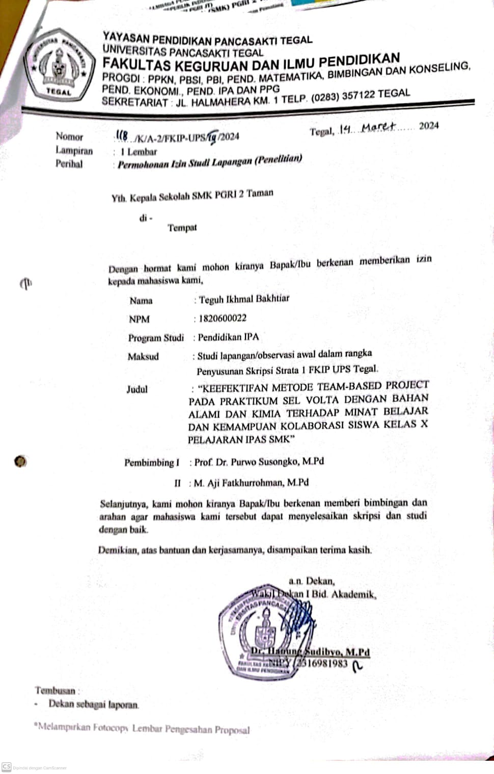

Lampiran Surai Pernyataan Selesai Penelitian

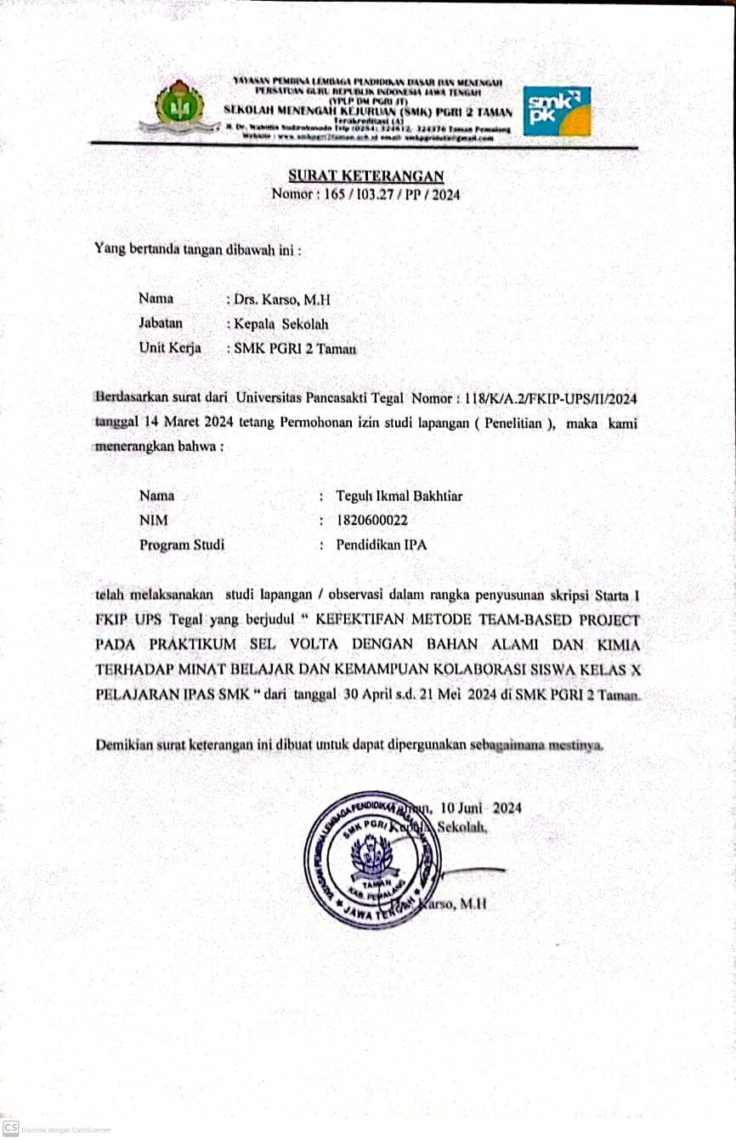

Lampiran Studi awal wawancara dan onservasi

Wawancara awal

Nama Guru : Dian Christianingrum, S.Pd

Kelas yang diampu : Kelas 10

Mata Pelajaran : IPAS

|  |  |  |
| --- | --- | --- |
| No. | Pertanyaan | Jawaban |
| 1. | Bagaimana keadaan minat belajar dan kemampuan kolaborasi peserta didik zaman sekarang? | Minat belajar peserta didik zaman sekarang cukup beragam. Ada peserta didik yang sangat antusias dan termotivasi untuk belajar, terutama jika materi disajikan dengan cara yang menarik dan interaktif. Namun, ada juga yang kurang tertarik, terutama jika metode pengajaran yang digunakan monoton. Dalam hal kemampuan kolaborasi, banyak peserta didik yang sudah terbiasa bekerja dalam tim karena sering terlibat dalam proyek kelompok dan kegiatan ekstrakurikuler. Meski begitu, masih ada yang perlu belajar lebih banyak tentang komunikasi yang efektif dan manajemen konflik dalam tim. |
| 2. | Bagaimana cara mengatasi hambatan yang muncul karena kurangnya minat belajar dan kemampuan kolaborasi? | Untuk mengatasi kurangnya minat belajar, penting untuk membuat materi pelajaran lebih relevan dengan kehidupan sehari-hari peserta didik dan menggunakan berbagai metode pengajaran yang menarik, seperti permainan edukatif, diskusi kelompok, dan proyek berbasis tim. Pemberian umpan balik yang positif dan penghargaan juga dapat meningkatkan motivasi peserta didik. Sedangkan untuk meningkatkan kemampuan kolaborasi, peserta didik perlu diajarkan keterampilan dasar dalam bekerja sama, seperti komunikasi efektif, mendengarkan aktif, dan pemecahan masalah bersama. |
| 3. | Apakah sudah pernah menggunakan metode team-based project dalam materi praktikum sel volta? | Pernah, metode ini sudah pernah saya gunakan dalam materi ini. Akan tetapi, saya hanya menggunakan satu bahan alami saja dalam praktikum dan tidak menitiberatkan pada praktikum sel volta saja pada bab perubahan energi. |
| 4. | Bagaimana Anda melihat antusiasme peserta didik dalam berpartisipasi dalam kegiatan team-based project dibandingkan dengan metode pengajaran tradisional? | Antusiasme peserta didik dalam kegiatan team-based project umumnya lebih tinggi dibandingkan dengan metode pengajaran tradisional. Mereka lebih terlibat dan aktif karena merasa memiliki tanggung jawab terhadap tugas yang diberikan kepada tim mereka. Selain itu, pendekatan ini membuat mereka lebih tertarik karena mereka bisa melihat aplikasi praktis dari teori yang mereka pelajari. Peserta didik juga lebih menikmati proses belajar karena bisa berdiskusi dan berkolaborasi dengan teman-teman mereka. |
| 5. | Apa kendala yang sering muncul jika menggunakan metode team-based project ini? | Kendala yang sering muncul dalam menggunakan metode team-based project antara lain adalah kesulitan dalam manajemen waktu dan perbedaan tingkat partisipasi di antara anggota tim. Beberapa peserta didik mungkin tidak berkontribusi sebanyak yang lain, yang bisa menyebabkan ketidakadilan dalam pembagian tugas. Selain itu, terkadang terdapat perbedaan pendapat yang bisa memicu konflik jika tidak dikelola dengan baik. Untuk mengatasi kendala ini, penting untuk memberikan panduan yang jelas, menetapkan aturan kerja sama, dan melakukan pemantauan serta evaluasi secara berkala. Selain itu, peran guru sebagai fasilitator sangat penting untuk membantu menyelesaikan masalah yang muncul. |

Obseervasi awal

Objek observasi: Kelas 10

|  |  |  |  |  |
| --- | --- | --- | --- | --- |
| No. | Aspek Pengamatan | Keterlaksanaan | | |
| Ya | | Tidak |
| Baik | Kurang |
| 1. | Tingkat partisipasi aktif dalam diskusi dan kegiatan praktikum. |  | ✓ |  |
| 2. | Antusiasme peserta didik saat mengikuti penjelasan dan demonstrasi praktikum. |  | ✓ |  |
| 3. | Frekuensi dan kualitas pertanyaan yang diajukan peserta didik selama kegiatan. |  |  | ✓ |
| 4. | Kemampuan peserta didik dalam bekerja sama dan berbagi tugas secara adil dalam kelompok. |  | ✓ |  |
| 5. | Efektivitas komunikasi antar anggota tim selama praktikum. |  | ✓ |  |
| 6. | Kemampuan peserta didik dalam mengatasi konflik dan menyelesaikan masalah secara bersama. |  |  | ✓ |

Lampiran Jawaban studi awal kuesioner minat belajar dan kemampuan kolaborasi

|  | Studi Awal Minat Belajar | | | | | | | | | | | | | | | | | | | | | | | | | |
| --- | --- | --- | --- | --- | --- | --- | --- | --- | --- | --- | --- | --- | --- | --- | --- | --- | --- | --- | --- | --- | --- | --- | --- | --- | --- | --- |
| No. | P1 | P2 | P3 | P4 | P5 | P6 | P7 | P8 | P9 | P10 | P11 | P12 | P13 | P14 | P15 | P16 | P17 | P18 | P19 | P20 | P21 | P22 | P23 | P24 | P25 | P26 |
| 1 | 1 | 2 | 1 | 2 | 1 | 2 | 3 | 1 | 2 | 2 | 2 | 1 | 1 | 1 | 1 | 1 | 2 | 1 | 2 | 3 | 1 | 1 | 2 | 2 | 2 | 3 |
| 2 | 2 | 2 | 1 | 3 | 2 | 2 | 1 | 1 | 2 | 1 | 2 | 2 | 2 | 2 | 2 | 2 | 2 | 2 | 1 | 2 | 1 | 1 | 1 | 2 | 2 | 3 |
| 3 | 2 | 2 | 2 | 2 | 1 | 1 | 2 | 1 | 2 | 2 | 2 | 2 | 2 | 2 | 2 | 2 | 2 | 2 | 3 | 3 | 2 | 2 | 2 | 2 | 3 | 3 |
| 4 | 1 | 1 | 1 | 3 | 2 | 2 | 3 | 2 | 2 | 1 | 1 | 1 | 2 | 1 | 1 | 1 | 1 | 1 | 1 | 2 | 1 | 1 | 1 | 1 | 1 | 2 |
| 5 | 2 | 2 | 1 | 2 | 2 | 2 | 2 | 1 | 2 | 2 | 2 | 2 | 3 | 2 | 1 | 2 | 2 | 2 | 2 | 2 | 2 | 2 | 2 | 2 | 2 | 3 |
| 6 | 2 | 2 | 2 | 2 | 2 | 2 | 2 | 2 | 2 | 2 | 2 | 2 | 2 | 2 | 2 | 2 | 2 | 2 | 2 | 2 | 2 | 2 | 2 | 2 | 2 | 3 |
| 7 | 4 | 3 | 1 | 2 | 1 | 1 | 4 | 1 | 3 | 3 | 2 | 2 | 2 | 2 | 1 | 2 | 1 | 2 | 1 | 4 | 1 | 1 | 1 | 2 | 1 | 4 |
| 8 | 2 | 2 | 1 | 2 | 2 | 2 | 2 | 2 | 2 | 2 | 1 | 1 | 2 | 2 | 2 | 2 | 1 | 2 | 2 | 2 | 2 | 2 | 2 | 2 | 2 | 3 |
| 9 | 2 | 2 | 2 | 2 | 2 | 2 | 3 | 2 | 3 | 2 | 2 | 2 | 3 | 2 | 2 | 2 | 2 | 2 | 3 | 3 | 2 | 2 | 2 | 2 | 2 | 3 |
| 10 | 2 | 2 | 2 | 2 | 2 | 2 | 2 | 2 | 3 | 3 | 2 | 2 | 3 | 3 | 2 | 2 | 2 | 3 | 2 | 2 | 2 | 2 | 2 | 2 | 2 | 3 |
| 11 | 2 | 3 | 1 | 3 | 1 | 2 | 2 | 2 | 2 | 2 | 1 | 1 | 2 | 1 | 1 | 1 | 1 | 1 | 1 | 2 | 2 | 1 | 2 | 2 | 1 | 3 |
| 12 | 2 | 2 | 1 | 2 | 2 | 2 | 2 | 2 | 2 | 1 | 2 | 2 | 2 | 2 | 2 | 1 | 1 | 2 | 2 | 2 | 2 | 1 | 1 | 1 | 1 | 2 |
| 13 | 1 | 2 | 1 | 2 | 2 | 1 | 2 | 1 | 2 | 2 | 1 | 1 | 1 | 1 | 2 | 1 | 2 | 2 | 2 | 2 | 2 | 2 | 2 | 2 | 2 | 3 |
| 14 | 1 | 1 | 1 | 1 | 1 | 1 | 1 | 1 | 1 | 1 | 1 | 1 | 1 | 1 | 1 | 1 | 1 | 1 | 1 | 1 | 1 | 1 | 1 | 1 | 1 | 2 |
| 15 | 2 | 2 | 1 | 2 | 2 | 2 | 2 | 2 | 2 | 3 | 1 | 2 | 2 | 1 | 2 | 2 | 2 | 2 | 2 | 3 | 2 | 2 | 2 | 2 | 2 | 3 |
| 16 | 1 | 1 | 1 | 1 | 1 | 1 | 1 | 1 | 1 | 1 | 1 | 1 | 1 | 1 | 1 | 1 | 1 | 1 | 1 | 1 | 1 | 1 | 1 | 1 | 1 | 1 |
| 17 | 2 | 1 | 4 | 3 | 2 | 1 | 3 | 4 | 1 | 3 | 1 | 4 | 2 | 1 | 3 | 2 | 3 | 4 | 1 | 3 | 3 | 1 | 4 | 1 | 3 | 4 |
| 18 | 2 | 2 | 2 | 2 | 2 | 2 | 2 | 2 | 3 | 3 | 2 | 2 | 3 | 3 | 2 | 2 | 1 | 3 | 2 | 2 | 2 | 2 | 2 | 2 | 2 | 3 |
| 19 | 1 | 1 | 1 | 1 | 1 | 1 | 1 | 1 | 2 | 1 | 2 | 1 | 3 | 1 | 1 | 1 | 1 | 1 | 1 | 1 | 1 | 1 | 1 | 1 | 1 | 3 |
| 20 | 1 | 2 | 2 | 2 | 2 | 1 | 2 | 2 | 2 | 2 | 2 | 2 | 2 | 2 | 2 | 1 | 2 | 1 | 1 | 2 | 2 | 2 | 2 | 2 | 2 | 2 |
| 21 | 2 | 2 | 1 | 3 | 1 | 1 | 2 | 1 | 2 | 1 | 2 | 2 | 1 | 1 | 1 | 2 | 1 | 2 | 2 | 2 | 2 | 2 | 2 | 2 | 2 | 3 |
| 22 | 1 | 2 | 1 | 2 | 2 | 1 | 1 | 1 | 2 | 2 | 1 | 1 | 1 | 1 | 1 | 1 | 1 | 2 | 1 | 2 | 1 | 1 | 1 | 2 | 1 | 3 |
| 23 | 2 | 2 | 2 | 2 | 2 | 2 | 2 | 2 | 2 | 1 | 1 | 1 | 1 | 1 | 1 | 1 | 1 | 1 | 1 | 1 | 1 | 1 | 1 | 1 | 1 | 2 |
| 24 | 2 | 2 | 1 | 3 | 1 | 2 | 2 | 2 | 2 | 2 | 1 | 1 | 1 | 1 | 2 | 2 | 2 | 2 | 2 | 2 | 2 | 2 | 2 | 3 | 3 | 3 |
| 25 | 2 | 2 | 2 | 2 | 2 | 2 | 1 | 1 | 2 | 1 | 2 | 2 | 2 | 2 | 1 | 3 | 2 | 2 | 1 | 2 | 2 | 1 | 1 | 2 | 2 | 3 |
| 26 | 1 | 2 | 1 | 2 | 2 | 1 | 1 | 1 | 2 | 2 | 1 | 1 | 2 | 1 | 1 | 1 | 1 | 1 | 2 | 3 | 1 | 1 | 1 | 1 | 1 | 2 |
| 27 | 2 | 2 | 1 | 2 | 2 | 2 | 2 | 1 | 3 | 3 | 2 | 1 | 2 | 2 | 2 | 2 | 1 | 2 | 1 | 2 | 2 | 1 | 1 | 1 | 1 | 3 |
| 28 | 2 | 2 | 2 | 2 | 2 | 2 | 2 | 2 | 2 | 2 | 2 | 2 | 2 | 2 | 2 | 2 | 2 | 2 | 2 | 2 | 2 | 2 | 2 | 2 | 2 | 3 |
| 29 | 2 | 2 | 2 | 2 | 2 | 2 | 2 | 2 | 2 | 2 | 2 | 2 | 2 | 2 | 2 | 2 | 2 | 2 | 2 | 2 | 2 | 2 | 2 | 2 | 2 | 2 |
| 30 | 1 | 1 | 1 | 1 | 1 | 1 | 1 | 1 | 1 | 1 | 1 | 1 | 1 | 1 | 1 | 1 | 1 | 1 | 1 | 1 | 1 | 1 | 1 | 1 | 1 | 1 |
| 31 | 1 | 2 | 2 | 3 | 2 | 2 | 2 | 2 | 3 | 2 | 1 | 1 | 1 | 1 | 1 | 1 | 1 | 2 | 2 | 3 | 2 | 2 | 2 | 3 | 3 | 4 |
| 32 | 2 | 2 | 2 | 2 | 2 | 2 | 2 | 2 | 2 | 2 | 2 | 2 | 3 | 3 | 2 | 2 | 2 | 2 | 2 | 2 | 2 | 2 | 2 | 2 | 2 | 3 |
| 33 | 1 | 2 | 1 | 2 | 1 | 1 | 2 | 2 | 2 | 1 | 1 | 1 | 1 | 2 | 1 | 2 | 1 | 1 | 2 | 2 | 1 | 2 | 2 | 2 | 1 | 2 |
| 34 | 2 | 2 | 2 | 4 | 2 | 2 | 2 | 2 | 3 | 2 | 3 | 2 | 3 | 1 | 1 | 1 | 2 | 3 | 1 | 3 | 2 | 1 | 2 | 2 | 2 | 3 |

|  | Studi awal kemampuan kolaborasi | | | | | | | | | | |
| --- | --- | --- | --- | --- | --- | --- | --- | --- | --- | --- | --- |
| No. | P1 | P2 | P3 | P4 | P5 | P6 | P7 | P8 | P9 | P10 | P11 |
| 1 | 2 | 2 | 3 | 2 | 2 | 1 | 1 | 2 | 2 | 3 | 2 |
| 2 | 2 | 1 | 2 | 2 | 2 | 2 | 1 | 1 | 1 | 3 | 1 |
| 3 | 3 | 3 | 2 | 2 | 2 | 2 | 2 | 2 | 2 | 2 | 2 |
| 4 | 1 | 1 | 1 | 1 | 2 | 1 | 1 | 1 | 2 | 1 | 1 |
| 5 | 2 | 2 | 2 | 1 | 3 | 2 | 2 | 2 | 2 | 3 | 2 |
| 6 | 2 | 2 | 2 | 2 | 2 | 2 | 2 | 2 | 2 | 2 | 2 |
| 7 | 1 | 1 | 1 | 1 | 1 | 4 | 1 | 2 | 2 | 1 | 1 |
| 8 | 2 | 2 | 2 | 2 | 2 | 2 | 2 | 2 | 2 | 2 | 2 |
| 9 | 3 | 2 | 2 | 2 | 2 | 2 | 2 | 2 | 2 | 2 | 2 |
| 10 | 3 | 2 | 2 | 2 | 2 | 2 | 2 | 2 | 2 | 2 | 2 |
| 11 | 2 | 2 | 2 | 1 | 2 | 1 | 2 | 1 | 1 | 1 | 1 |
| 12 | 2 | 1 | 2 | 2 | 2 | 2 | 1 | 2 | 2 | 1 | 2 |
| 13 | 2 | 2 | 1 | 1 | 2 | 2 | 1 | 1 | 1 | 2 | 2 |
| 14 | 1 | 1 | 1 | 1 | 1 | 1 | 1 | 1 | 1 | 1 | 1 |
| 15 | 2 | 2 | 3 | 2 | 3 | 2 | 2 | 2 | 2 | 2 | 2 |
| 16 | 1 | 1 | 1 | 1 | 1 | 1 | 1 | 1 | 1 | 1 | 1 |
| 17 | 3 | 1 | 3 | 4 | 2 | 1 | 3 | 1 | 2 | 4 | 1 |
| 18 | 2 | 2 | 2 | 1 | 2 | 2 | 2 | 2 | 2 | 2 | 2 |
| 19 | 1 | 1 | 1 | 1 | 1 | 3 | 1 | 1 | 1 | 1 | 1 |
| 20 | 1 | 2 | 1 | 2 | 1 | 2 | 1 | 2 | 2 | 1 | 1 |
| 21 | 2 | 2 | 2 | 2 | 2 | 3 | 2 | 2 | 2 | 3 | 2 |
| 22 | 1 | 1 | 1 | 1 | 2 | 2 | 1 | 1 | 1 | 1 | 1 |
| 23 | 1 | 1 | 1 | 1 | 1 | 1 | 1 | 1 | 1 | 1 | 1 |
| 24 | 2 | 2 | 2 | 2 | 2 | 2 | 2 | 2 | 2 | 2 | 2 |
| 25 | 2 | 2 | 2 | 2 | 2 | 2 | 2 | 2 | 2 | 2 | 2 |
| 26 | 2 | 2 | 2 | 1 | 1 | 2 | 1 | 1 | 1 | 2 | 2 |
| 27 | 2 | 2 | 2 | 1 | 1 | 1 | 1 | 1 | 1 | 2 | 2 |
| 28 | 2 | 2 | 2 | 2 | 2 | 2 | 2 | 2 | 2 | 2 | 2 |
| 29 | 2 | 2 | 2 | 2 | 2 | 2 | 2 | 2 | 2 | 2 | 2 |
| 30 | 1 | 1 | 1 | 1 | 1 | 1 | 1 | 1 | 1 | 1 | 1 |
| 31 | 2 | 1 | 2 | 1 | 2 | 2 | 2 | 1 | 1 | 2 | 2 |
| 32 | 2 | 3 | 2 | 2 | 2 | 2 | 2 | 2 | 2 | 2 | 2 |
| 33 | 1 | 1 | 2 | 2 | 1 | 1 | 1 | 1 | 2 | 2 | 1 |
| 34 | 2 | 2 | 2 | 2 | 1 | 1 | 2 | 2 | 2 | 2 | 1 |

Lampiran Dokumentasi Penelitian

|  |  |
| --- | --- |
| Uji instrumen | Materi perubahan zat |
| Pembagian kelompok praktikum | Praktikum sel volta |
| Presentasi hasil praktikum | Koordinasi guru mapel |